Министерство образования и науки Российской Федерации
Владивостокский государственный университет
экономики и сервиса
_____________________________________________________________

А.Л. МАЗЕЛИС
А.Г. ГУЗЕНКО

ТЕОРИЯ ПРИНЯТИЯ РЕШЕНИЙ

Учебно-практическое пособие

Владивосток
Издательство ВГУЭС
2013

УДК 51
ББК 22.1
М12

Рецензенты: Киселевская, С.В., канд. физ.-мат. наук;
Голодная, Н.Ю., доцент каф. ММ ВГУЭС

Мазелис, А.Л., Гузенко, А.Г.
М 12 ТЕОРИЯ ПРИНЯТИЯ РЕШЕНИЙ [Текст] : учебно-практическое пособие.– Владивосток: Изд-во ВГУЭС, 2013.– 84с.

Учебно-практическое пособие содержит краткий теоретический материал, примеры решения задач, варианты задач для самостоятельного решения.
Предназначено студентам разных направлений, изучающих дисциплину «Теория принятия решений» на базе ФГОС ВПО.

УДК 51
ББК 22.1

Печатается по решению РИСО ВГУЭС
©Издательство Владивостокского
государственногоуниверситета
экономики и сервиса, 2013

ВВЕДЕНИЕ
В учебно-практическом пособии изложены принципиальные аспекты теории принятия решений, дано решение задач.
Теоретический материал базируется на математических дисциплинах по исследованию операций, математической статистике и включает в себя задачи принятия решений в условиях определенности, риска и неопределенности.
В пособии нашли отражение идеи, методы и результаты теории принятия решений, опубликованные в последние десятилетия в отечественной и зарубежной литературе.
Следует иметь в виду, что приведенные примеры экономических задач носят иллюстративный или даже схематический характер. Это объясняется тем, что для построения адекватных моделей реальных задач принятия решений в экономике требуется большой объем данных, сами задачи становятся весьма громоздкими; вместе с тем, проследить основные этапы анализа, логику рассуждений и применение математического аппарата гораздо легче на упрощенных моделях.
В пособии рассматриваются основы теории, на основе этой теории разбираются примеры, после чего даются примеры для самостоятельного решения.

Задачи для практических заданий

Вариант | 1 | 2 | 3 | 4 | 5 | 6 | 7 | 8 | 9 | 10
Задача 1 | 1 | 2 | 3 | 7 | 5 | 6 | 9 | 4 | 9 | 10
Задача 2 | 10 | 2 | 3 | 4 | 6 | 1 | 7 | 8 | 5 | 9
Задача 3 | 5 | 9 | 3 | 4 | 1 | 10 | 7 | 8 | 2 | 6
Задача 4 | 3 | 4 | 8 | 11 | 5 | 10 | 12 | 13 | 9 | 6

Вариант | 11 | 12 | 13 | 14 | 15 | 16 | 17 | 18 | 19 | 20 | 21 | 22
Задача 1 | 5 | 6 | 3 | 10 | 9 | 8 | 7 | 4 | 2 | 1 | 2 | 3
Задача 2 | 7 | 2 | 5 | 4 | 6 | 10 | 9 | 8 | 3 | 1 | 10 | 2
Задача 3 | 1 | 8 | 7 | 6 | 5 | 5 | 4 | 10 | 9 | 2 | 8 | 8
Задача 4 | 12 | 14 | 9 | 8 | 7 | 6 | 11 | 3 | 2 | 10 | 9 | 4

Пособие «ТПР-Задачи-Практ.doc».
Задача 1 – задачи для самостоятельного решения из параграфа 1.7.
Задача 2 – задачи для самостоятельного решения из параграфа 2.2.
Задача 3 – задачи для самостоятельного решения из параграфа 3.6.
Задача 4 – задачи для самостоятельного решения из параграфа 4.2.

1. ТЕОРИЯ ПРИНЯТИЯ СТАТИСТИЧЕСКИХ РЕШЕНИЙ
Это чрезвычайно развитая область в экономике, в военном деле, в области обработки информации на фоне шумов и т.д. Рассмотрим элементы этой теории как продолжение теории игр.

1.1. Принятие решений при неизвестной априорной информации
При рассмотрении критериев для принятия решений в условиях риска предполагается, что распределения вероятностей либо известны, либо могут быть найдены. Эти вероятности называются априорными вероятностями.
Возьмем случай полной («дурной») неопределенности, когда вероятности состояний природы либо вообще не существуют, либо не поддаются оценке, даже приближенно. Обстановка неблагоприятна для принятия «хорошего» решения– попытаемся найти хотя бы не самое худшее.
Здесь все зависит от точки зрения на ситуацию, от позиции исследователя, от того, какими бедами грозит неудачный выбор решения. Опишем несколько возможных подходов, точек зрения (или, как говорят, несколько «критериев» для выбора решения).
Пусть имеется совокупность действий, операций
а₁, а₂,..., а_{m}, m ≥ 2, (1.1)
которые может совершить человек для достижения поставленной цели, причем одну и только одну операцию а_{i}, i∈{1, 2,..., m}, выбирает человек, принимающий решение.
Кроме того, представлен перечень объективных условий, например, состояний природы
Q₁, Q₂,..., Q_{n}, (1.2)
одно из которых Q_{j}, j∈{1, 2,..., n}, будет иметь место в действительности.
Для каждой операции а_{i}, i = 1, 2,..., m, при любом условии Q_{j}, j = 1, 2,..., n, задана полезность (выгода, доход) в некоторых единицах α_{ij}. Величины α_{ij}, играющие роль платежей в теории игр, обычно задаются из эвристических, субъективных соображений. При этом возникают специфические трудности при их числовой оценке, обусловленные такими факторами, как: болезни, удовольствия, престиж, репутация и т.д. Величины α_{ij} можно задавать относительно, поэтому их называют показателями предпочтительности.
Все перечисленные условия, при которых принимается решение, представлены в табл. 1.1.

Таблица 1.1
Операции | Объективные условия
Операции | Q₁ | Q₂ | … | Q_{n}
a₁ | α₁₁ | α₁₂ | … | α_{1n}
a₂ | α₂₁ | α₂₂ | … | α_{2n}
… | … | … | … | …
a_{m} | α_{m1} | α_{m2} | … | α_{mn}

Если ЛПР не располагает никакой информацией о состояниях природы (1.2), то имеем ситуацию принятия решения в условиях полной неопределенности. Рассмотрим четыре известных подхода ПР в этой ситуации.

1.2. Максиминный критерий Вальда
Согласно этому критерию игра с природой ведется как игра с разумным, причем агрессивным противником, делающим все для того, чтобы помешать нам достигнуть успеха. Оптимальной считается стратегия, при которой гарантируется выигрыш в любом случае не меньший, чем «нижняя цена игры с природой».
Для каждой операции а_{i}, i = 1, 2,..., m находим наихудший исход,
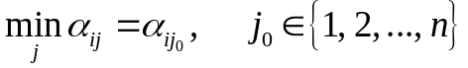. (1.3)
Затем определяется то значение i₀, при котором величина 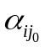 максимальна,
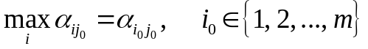. (1.4)
Принимаемое решение– выбор наилучшей операции 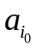из множества исходных (1.1). Равенства (1.3) и (1.4) можно объединить в одно
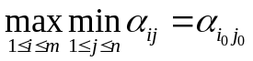. (1.5)
Рассмотренная операция максимин соответствует лучшему из худших исходов. Если руководствоваться этим критерием, олицетворяющим «позицию, крайнего пессимизма», надо всегда ориентироваться на худшие условия, зная наверняка, что «хуже этого не будет». Критерий максимина является чисто перестраховочным, поскольку природа не может быть сознательным противником. Очевидно, такой подход– естественный для того, кто очень боится проиграть,– не является единственно возможным, но как крайний случай он заслуживает рассмотрения. Максиминную операцию использует только крайний пессимист, не желающий идти ни на какой риск. Обычно такие люди довольствуются малым и предпочитают спокойную жизнь.

1.3. Критерий минимакса сожалений Сэвиджа
Данный критерий тоже крайне пессимистический, но при выборе оптимальной стратегии советует ориентироваться не на выигрыш, а на риск. Выбирается в качестве оптимальной та стратегия, при которой величина риска (сожаления) в наихудших условиях минимальна. Сожаление (риска) в ТПР– потери в результате упущенных возможностей.
Пусть природа находится в состоянии Q_{s}, найдем максимальный элемент s-го столбца табл. 1.1.
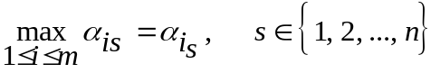.
Мера сожаления определяется как разность:
где 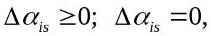 если 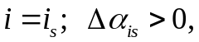 если 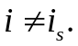Тогда при состоянии природы Q_{s} лучшей операцией является 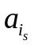: для нее сожаление равно нулю. Изменяя последовательно значения s, s = 1, 2,…, n, получим сожаление для каждой операции a_{i}, i = 1, 2,…, m, при любом состоянии природы Q_{s}, s = 1, 2,…, n. Матрица сожалений представлена в табл. 1.2.

Таблица 1.2
a_{i} | Q_{j}
 | Q₁ | Q₂ | … | Q_{n}
a₁ | Δα₁₁ | Δα₁₂ | … | Δα_{1n}
a₂ | Δα₂₁ | Δα₂₂ | … | Δα_{2n}
… | … | … | … | …
a_{m} | Δα_{m1} | Δα_{m2} | … | Δα_{mn}

Для принятия решения к табл. 1.2 применяется критерий минимакса (minmax): для каждой операции a_{i}, i =1,2,… m находится наибольшее сожаление
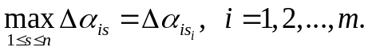
Затем среди членов последовательности 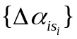, i = 1, 2,…, m, s = 1, 2,…, n находится минимальный 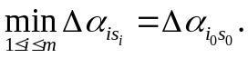
Последние два равенства соединим в одно:
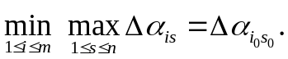
Принимаемое решение– наилучшая операция 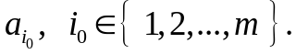
Сущность такого подхода в том, чтобы всячески избегать большого риска при принятии решения. В смысле «пессимизма» критерий Сэвиджа сходен с критерием Вальда, но сам «пессимизм» здесь понимается по-другому.

1.4. Критерий равновозможных состояний (Лапласа)
По этому критерию выбирается та операция a_{i0}, для которой сумма полезностей 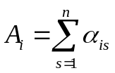 максимальна 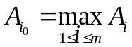.
Задача. Рассмотрим на конкретном примере принятие решений по трем описанным критериям. Пусть m = 3, n = 2, и матрица полезностей представлена в табл. 1.3.

Таблица 1.3
a_{i} | Q_{s}
a_{i} | Q₁ | Q₂
a₁ | 1 | 11
a₂ | 10 | 6
a₃ | 0 | 14

Таблица 1.4
a_{i} | Q_{s}
a_{i} | Q₁ | Q₂
a₁ | 9 | 3
a₂ | 0 | 8
a₃ | 10 | 0

Например, a_{i}– i-й вариант технологического процесса для изготовления некоторых изделий, Q₁– возникновение дефицита в ближайшие два года на сырье, из которого изготовляются детали, Q₂– отсутствие такого дефицита.
1. Применяя операцию максимина, получим 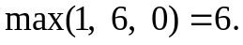
Максиминной операцией является операция а₂, гарантирующая 6единиц полезности.
2. Для использования критерия минимакса сожалений необходимо для данных табл. 1.3 найти матрицу сожалений. Сначала находим максимальный элемент каждого столбца этой таблицы:
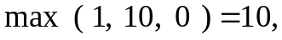 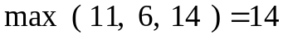.
Тогда матрица сожалений примет вид, представленный в табл. 1.4. Применяя к данным этой таблицы критерий минимакса, получим:
max(9, 3) =9, max(0, 8) =8, max(10, 0) =10, min(9, 8, 10) =8.
Следовательно, операцией, соответствующей минимаксу сожалений, является операция а₂.
По критерию равновозможных состояний для данных табл. 1.3 имеем:
А_{i} = 1+11 = 12, A₂ = 10+6 = 16, A₃ = 0+14 = 14,
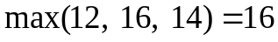.
Значит, оптимальной операцией по критерию равновозможных состояний природы является операция а₂. В рассмотренном примере все три критерия дали один и тот же ответ: операция а₂ является оптимальной, она гарантирует 6 ед. полезности.
Если выбрать операцию а₁, то в случае везения получим 11 ед. полезности, а в случае невезения– всего 1 ед. полезности. Если выбрать операцию а₃, то в случае везения имеем 14 ед. полезности, а в случае невезения– 0 ед. полезности. Операция а₂ гарантирует наибольшую полезность – 6 ед. Конкурирующие операции а₁ и а₃ гарантируют меньшие полезности: 1 ед. и 0 ед., соответственно.

1.5. Критерий Гурвица
Этот критерий охватывает ряд различных подходов к принятию решений: от наиболее оптимистичного до наиболее пессимистичного. При наиболее оптимистичном подходе можно выбрать действие, дающее max_{ai} max_{θj} {v(a_{i}, θ_{j})}. (Предполагается, что v(a_{i}, θ_{j}) представляет выигрыш, или доход.) Аналогично при наиболее пессимистичных предположениях выбираемое действие соответствует max_{ai} min_{θj} {v(a_{i}, θ_{j})}. Критерий Гурвица устанавливает баланс между случаями крайнего оптимизма и крайнего пессимизма взвешиванием обоих способов поведения с соответствующими весами α и 1-α, где 0 ≤ α ≤ 1. Если v(a_{i}, θ_{j}) представляет прибыль, то выбирается действие, дающее max_{ai} {α max_{θj} v(a_{i}, θ_{j}) + (1-α)min_{θj} {v(a_{i}, θ_{j})}.В том случае, когда представляются затраты, критерий выбирает действие, дающее min_{ai} {α min_{θj} v(a_{i}, θ_{j}) + (1-α)max_{θj} {v(a_{i}, θ_{j})}. Параметр α определяется как показатель оптимизма: при α = 1 критерий слишком оптимистичный; при α = 0 он слишком пессимистичный. Значение α между 0 и 1 может определяться в зависимости от склонности лица, принимающего решение, к пессимизму или оптимизму. При отсутствии ярковыраженной склонности α = 1/2 представляется наиболее разумным.
Пример. Одно из предприятий должно определить уровень предложенных услуг так, чтобы удовлетворить потребности клиентов в течение предстоящих праздников. Точное число клиентов не известно, но ожидается, что оно может принимать одно из четырех значений: 200, 250, 300 или 350 клиентов. Для каждого из этих возможных значений существует наилучший уровень предложения (с точки зрения возможных затрат). Отклонения от этих уровней приводят к дополнительным затратам либо из-за превышения предложения над спросом, либо из-за неполного удовлетворения спроса. Приводится таблица, определяющая потери в тысячах рублях.
 |  | 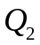 | 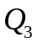 | 
α₁ | 5 | 10 | 18 | 25
α₂ | 8 | 7 | 8 | 23
α₃ | 21 | 18 | 12 | 21
α₄ | 30 | 22 | 19 | 15

Положим α = 1/2. Результаты необходимых вычислений приведены ниже. Оптимальное решение заключается в выборе α₁ или α₂.
 | 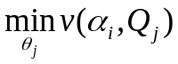 | 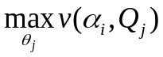 | 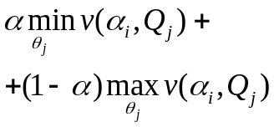
α₁ | 5 | 25 | 15 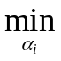
α₂ | 7 | 23 | 15
α₃ | 12 | 21 | 16,5
α₄ | 15 | 30 | 22,5

1.6. Принятие решений при известных
априорных вероятностях
Самый простой случай неопределенности– так называемая «доброкачественная» или стохастическая неопределенность, когда состояния природы имеют какие-то вероятности. Тогда естественно выбрать ту стратегию, для которой среднее значение выигрыша, взятое по строке, максимально.
Ситуация ПР в условиях риска возникает в случаях, когда известны априорные вероятности состояний природы р(Q₁), р(Q₂),…, р(Q_{n}),
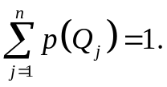 (1.6)
Естественно воспользоваться этой дополнительной информацией. С этой целью для каждой операции а_{i} находят взвешенные суммы полезностей
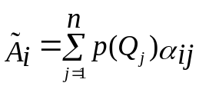, i=1,2, …, m (1.7)
и выбирают в качестве наилучшей ту операцию , для которой взвешенная сумма полезностей (1.7) максимальна
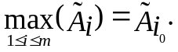
Любопытно отметить, что та же стратегия, которая обращает в максимум средний выигрыш, обращает в минимум в средний риск. Так что в случае стохастической неопределенности оба подхода («от выигрыша» и «от риска») дают одно В то же оптимальное решение.
Пусть в рассмотренном выше примере р(Q₁)=0,25, р(Q₂)=0,75. По данным табл. 1.3 имеем
 = 1⋅0,25 + 11⋅0,75 = 8,5,
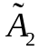 = 10⋅0,25 + 6⋅0,75 = 7,0,
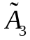 = 0⋅0,25 + 14⋅0,75 = 10,5,
max (8,5; 7,0; 10,5) = 10,5.
Следовательно, наилучшей операцией является операция а₃, если р(Q₁)=0,25, р(Q₂)=0,75. Но при других значениях априорных вероятностей состояний природы возможен и другой выбор. Используя данные табл. 1.3 и формулу (1.6) для каждой операции а_{i}, i = 1, 2, 3, имеем
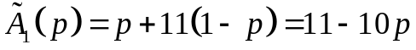,
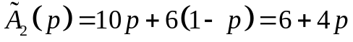,
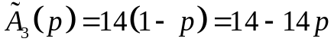.
На рисунке 1.1 даны графики функций 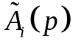, i = 1, 2, 3.
Прямые ,пересекаются в точке В при 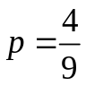, вычисленного из равенства 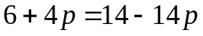. Из рисунка 1.1 следует, что при 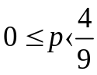 лучшей операцией является а₃, а при 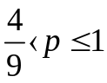 лучшей операцией является а₂.
При безразлично, какую операцию а₂ или а₃ использовать. Операцию а₁ применять невыгодно.
Если р = 0 или 1, то имеем ситуацию ПР в условиях достоверности. При р = 0 лучшая операция– а₃, при р = 1 лучшая операция– а₂.
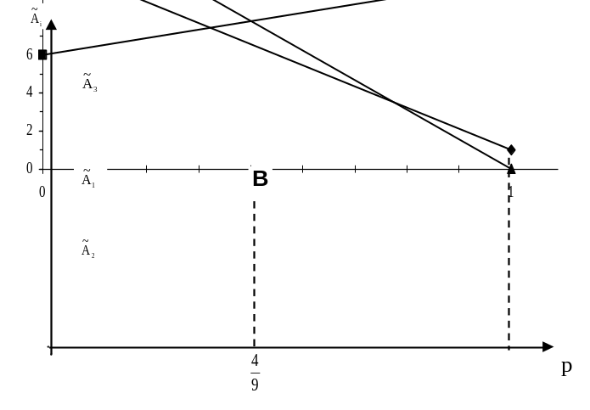
Рис. 1.1. Графики функций

1.7. Задачи для самостоятельного решения
Задача 1. Предприятие производит электротермометры ЭТ-2000, которые c вероятностью p могут быть дефектными. Количество изделий в партии 200. Прошлый опыт указывает, что из-за неустойчивой работы производственной линии p равно либо 0,05, либо 0,10, либо 0,25. Причем, в 70 % произведенных партий p равняется 0,05, в 20%– p = 0,10, а в 10% партий p равняется 0,25. ЭТ-2000 используются при сборке приборов и, в конечном счете, их качество будет определено конечным ОТК. При этом можно или испытывать каждый электротермометр на специальном стенде, что обходится в 8 рублей за штуку и отбрасывать дефектные, или использовать его на сборке непосредственно без испытания. Если выбрано последнее, дефект обнаружится при сплошном оконечном контроле, а стоимость переделки составит 90 рублей за каждый прибор.
1. По этим данным постройте матрицу прибылей и рассчитайте ожидаемые затраты на каждую партию. Какое решение следует принять, испытывать электротермометры или нет?
2. Допустим, что из каждой партии можно отправить в лабораторию 10 термометров и по этой выборке достоверно установить процент бракованных изделий в партии. Стоимость анализа– 200 рублей. Стоит ли проводить такой анализ? Каковы будут суммарные издержки в этом случае?

Задача 2. Годовой запас ботинок некоторого популярного типа для большого универмага нужно заказывать заранее. Каждая пара стоит 30 рублей, продается за 60 рублей и может быть продана на распродаже только за 15 рублей, если не будет продана до конца года. Рассматриваются следующие варианты заказа: 20, 30, 40 или 50 пар.
Уровни спроса и их вероятности
Спрос | 20 | 25 | 30 | 35 | 40 | 45 | 50
Вероятность | 0,20 | 0,25 | 0,20 | 0,15 | 0,10 | 0,05 | 0,05

Сформируйте матрицу прибылей (выигрышей) и матрицу упущенных возможностей (рисков). Сколько пар ботинок нужно заказывать, чтобы максимизировать ожидаемую прибыль? Используйте критерии максимина, минимаксного риска и максимума ожидаемой прибыли для принятия решения о величине заказа.

Задача 3. Маленькая кондитерская в курортном городе продает выпечку собственного производства. Фирменные торты выпекаются каждое утро и продаются по цене 210 рублей (при себестоимости– 90рублей). Если торт не продается в день изготовления, он выбрасывается. Записи, которые ведет хозяйка, показывают, что за последние 100дней спрос на эти торты имел следующее распределение.
Количество проданных тортов | 8 | 9 | 10 | 11 | 12
Количество дней | 15 | 25 | 30 | 20 | 10
Используйте критерии максимина, минимаксного риска и максимума ожидаемой прибыли для принятия решения о партии тортов.

Задача 4. Менеджер закупочного отдела магазина хозяйственных товаров должен решить, сколько циркулярных пил закупить для продажи в текущем строительном сезоне. Каждая пила покупается у дилера за 1800 рублей, а продается в магазине за 3000 рублей. Каждая непроданная в сезон пила требует серьезных расходов на хранение и в результате приносит убыток 750 рублей. Менеджер может покупать товар у дилера только партиями по 100 штук. Из прошлого опыта известны вероятности продажи партии товара различного размера.
Спрос | 300 | 400 | 500 | 600 | 700
Вероятности | 0,1 | 0,2 | 0,3 | 0,25 | 0,15
Сформируйте матрицу прибылей (выигрышей) и матрицу упущенных возможностей (рисков). Используйте критерии максимина, минимаксного риска и максимума ожидаемой прибыли для принятия решения о величине заказа циркулярных пил. Какова будет средняя прибыль при каждом из выборов партии?

Задача 5. Виктор– прилежный студент, получающий хорошие отметки благодаря, в частности, тому, что имеет возможность повторить материал в ночь перед экзаменом. Перед завтрашним экзаменом Виктор столкнулся с тем, что его сокурсники организовали вечеринку, в которой он не хочет участвовать. Виктор имеет три альтернативы:
А1– участвовать в вечеринке всю ночь,
А2– половину ночи участвовать, а половину учиться,
А3– учиться всю ночь.
Профессор, принимающий экзамен, непредсказуем в том смысле, что экзамен может быть легким (S1), средним (S2) или трудным (S2). Можно ожидать следующие экзаменационные баллы:
 | S1 | S2 | S2
А1 | 85 | 60 | 40
А2 | 92 | 85 | 81
А3 | 100 | 88 | 82

Найти выигрышные стратегии с использованием критерия Вальда, критерия Сэвиджа, критерия Гурвица (три разных варианта показателя оптимизма), критерия Лапласа. Сформулировать собственную рекомендацию Виктору.

Задача 6. В приближении посевного сезона фермер имеет четыре альтернативы:
А1– выращивать кукурузу,
А2– выращивать пшеницу,
А3– выращивать соевые бобы,
А4– использовать землю под пастбища.
Платежи, связанные с указанными возможностями, зависят от количества осадков, которые можно разделить на следующие категории:
S1– сильные осадки,
S2– умеренные осадки,
S3– незначительные осадки,
S4– засушливый сезон.
Платежная матрица оценивается следующим образом:
 | S1 | S2 | S3 | S4
А1 | -20 | 60 | 30 | -5
А2 | 40 | 50 | 35 | 0
А3 | -50 | 100 | 45 | -10
А4 | 12 | 15 | 15 | 10

Найти выигрышные стратегии с использованием критерия Вальда, критерия Сэвиджа, критерия Гурвица (три разных варианта показателя оптимизма), критерия Лапласа. Сформулировать собственную рекомендацию фермеру.

Задача 7. Один из N станков должен быть выбран для изготовления Q единиц определенной продукции. Минимальная и максимальная потребность в продукции равна Q* и Q** соответственно. Производственные затраты ТС_{i} на изготовление Q единиц продукции на станке i включают фиксированные затраты K_{i} и удельные затраты с_{i} на производство единицы продукции и выражаются формулой .
Решить задачу при следующих данных:
Станок (i) | K_{i} (долл.) | с_{i}
1 | 100 | 5
2 | 40 | 12
3 | 150 | 3
4 | 90 | 8

Найти выигрышные стратегии с использованием критерия Вальда, критерия Сэвиджа, критерия Гурвица (три разных варианта показателя оптимизма), критерия Лапласа. Сформулировать собственную рекомендацию.

Задача 8. Одно из предприятий должно определить уровень предложения услуг так, чтобы удовлетворить потребности клиентов в течение предстоящих праздников. Точное число клиентов неизвестно, но ожидается, что оно может принимать одно из четырех значений: 200, 250, 300, 350 клиентов. Для каждого из этих возможных значений существует наилучший уровень предложения (с точки зрения наилучших затрат). Отклонения от этих уровней приводят к дополнительным затратам либо из-за превышения, либо из-за неполного удовлетворения спроса.
Ниже приводится таблица, определяющая потери в тысячах рублей.
Уровень  предложения | Клиенты
Уровень  предложения |  | Q₁ | Q₂ | Q₃ | Q₄
Уровень  предложения | A1 | 5 | 10 | 18 | 25
Уровень  предложения | A2 | 8 | 7 | 8 | 23
Уровень  предложения | A3 | 21 | 18 | 12 | 21
Уровень  предложения | A4 | 30 | 22 | 19 | 15

Найти выигрышные стратегии с использованием критерия принятия решения. Сформулировать собственную рекомендацию.

Задача 9. Национальная школа выживания подбирает место для строительства летнего лагеря в центре Аляски. Число участников сбора может быть: 200, 250, 300, 350. Стоимость проживания будет минимальной, поскольку он строится для удовлетворения небольших потребностей. Отклонения в сторону уменьшения или увеличения относительно идеальных уровней влекут за собой дополнительные затраты (в силу избытка мест или потерь возможности получить прибыль). А1-А4 представляют размеры лагеря (в количестве мест), а S1-S4 число участников сбора. Ниже представлена матрица, описывающая ситуацию.
 | S1 | S2 | S3 | S4
A1 | 5 | 10 | 18 | 25
A2 | 8 | 7 | 12 | 23
A3 | 21 | 18 | 12 | 21
A4 | 30 | 22 | 19 | 15

Проанализировать ситуацию с точки зрения всех критериев.

Задача 10. Предприниматель решает проблему– какого размера строить предприятие: маленькое предприятие, среднее, крупное.
От маленького предприниматель ожидает прибыль 100 тыс. руб. при плохом спросе, 150– при среднем, 200– при хорошем. От среднего предприятия ожидается 180 тыс. руб. при плохом спросе, 250– при среднем, 300– при хорошем. От крупного предприятия ожидается 200тыс. руб. при плохом спросе, 280– при среднем, 350– при хорошем.
Найти выигрышные стратегии с использованием критерия Вальда, критерия Сэвиджа, критерия Гурвица (три разных варианта показателя оптимизма), критерия Лапласа. Сформулировать собственную рекомендацию.

2. МНОГОЭТАПНОЕ ПРИНЯТИЕ РЕШЕНИЙ

2.1. Дерево решений
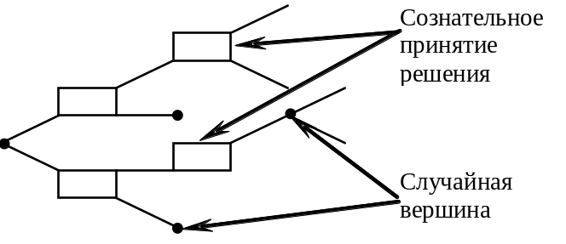
Рис. 2.1. Дерево решений
Многоэтапность приводит к тому, что схема принятия решения может быть представлена в виде дерева, в каждой вершине которого осуществляется либо сознательный выбор между двумя и более альтернативами, либо случайный переход из одной ветви в другую под воздействием внешних факторов.
Рассмотрим пример оптимизации многоэтапных решений на примере экономической задачи.
Пример. Фирма может принять решение о строительстве крупного или мелкого предприятия. Строительство крупного предприятия относительно дешевле, в случае если будет высокий спрос на производимые товары, мелкое предприятие можно расширить. Деятельность фирмы рассматривается в течение десяти лет, причём в случае строительства мелкого предприятия вопрос о расширении будет рассматриваться через два года. Спрос заранее неизвестен.
Решение. Введём градацию спроса: высокий 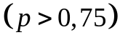 и низкий 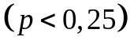. Затраты и доходы: строительство крупного предприятия 5млн руб.; строительство мелкого– 1 млн руб.; затраты на расширение– 4,2 млн руб.; крупное предприятие при высоком спросе даёт доход– 1 млн руб. ежегодно, а при низком– 300 тыс. руб.; мелкое предприятие при высоком спросе– 250 тыс. руб. ежегодно, при низком– 200тыс. руб.
Расширенное предприятие в случае высокого спроса приносит доход– 900 тыс. руб. в год, и при низком спросе– 200 тыс. руб.; мелкое предприятие без расширения при высоком спросе на производимый продукт приносит в течение двух лет по 250 тыс. руб. ежегодно, а в течение следующих восьми по 200 тыс. руб. Нарисуем наше дерево (рис.2.2).
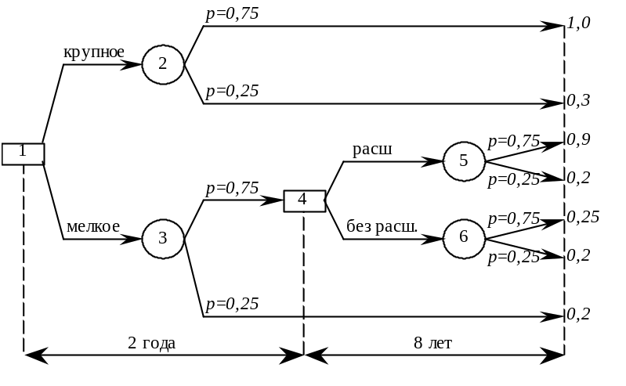
Рис. 2.2. Дерево решений
Применим для решения этой задачи метод динамического программирования. В качестве критерия применим средний выигрыш, т.е. МО выигрыша. Сама величина критерия равна доходу без затрат на строительство. Начнём с последнего четвёртого шага: подсчитаем средний выигрыш:

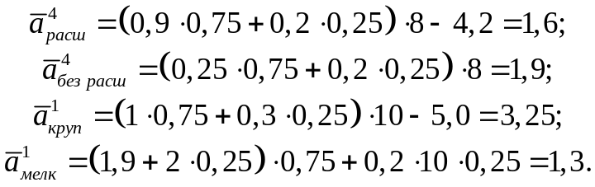
В данной задаче мы должны сделать два осознанных выбора. В первом случае мы видим, что выгодней не расширять мелкое предприятие через 2 года работы, в этом случае средний выигрыш будет выше на 300 тыс.
Если выбирать между строительством крупного или мелкого предприятия, то оптимальным будем сразу строить крупное предприятие, в этом случае средний выигрыш составит 3,25 млн руб., тогда как при строительстве мелкого предприятия– 1,3 млн руб.

Решение задачи о помощнике руководителя (секретаре)
Директор собирается принять на работу секретаря. Прежний опыт делит секретарей на три категории: отличных (3 балла), хороших (2 балла) и посредственных (1 балл). Анализ учебных заведений по подготовке секретарей даёт статистику выпускниц заведений: вероятность взять на работу отличного секретаря– 0,2, хорошего– 0,5, посредственного– 0,3. Директор может испытать только трёх претенденток, причём в случае отказа директора кандидат убывает на другую работу. Построим дерево решений (рис. 2.3).
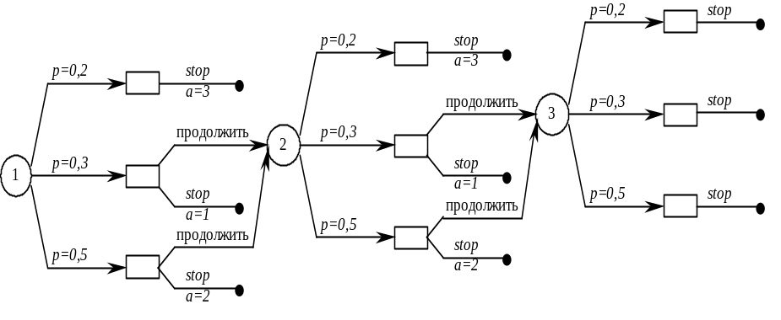
Рис. 2.3. Дерево решений
Начнём искать оптимальное решение с последнего шага. Определим МО «выигрыша» секретаря, если мы испытываем трёх кандидаток:
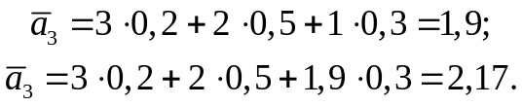
Во втором испытании, если попался хороший секретарь, надо остановиться, в первом испытании надо остановиться, только если попался отличный, а в третьем испытании берём любого. Найдём средний оптимальный выигрыш после всех испытаний: .

2.2. Задачи для самостоятельного решения
Задача 1. Вас пригласили на телевизионную игру «Колесо фортуны». Колесо управляется электронным образом с помощью двух кнопок, которые сообщают колесу сильное (В) или слабое (Н) вращение. Само колесо разделено на равные области– белую (Б) и красную (К). Вам сообщили, что в белой части колесо останавливается с вероятностью 0,3, а в красной– 0,7. Плата, которую вы получаете за игру, равна (в рублях) следующему.
 | Б | К
В | 800 | 200
Н | -2500 | 1000

Изобразите соответствующее дерево решений.
Задача 2. Фермер Василий может выращивать либо кукурузу, либо соевые бобы. Вероятность того, что цены на будущий урожай этих культур повысятся, останутся на том же уровне или понизятся, равна соответственно 0,25, 0,30 и 0,45. Если цены возрастут, урожай кукурузы даст 3000000 рублей чистого дохода, а урожай соевых бобов– 1000000 рублей. Если цены останутся неизменными, Василий, лишь покроет расходы. Но если цены станут ниже, то урожай кукурузы и соевых бобов приведет к потерям в 2500000 и 500000 рублей соответственно.
Представьте данную задачу в виде дерева решений. Какую культуру следует выращивать Василию?
Задача 3. Допустим, у вас имеется возможность вложить деньги в три инвестиционных фонда открытого типа: простой, специальный (обеспечивающий максимальную долгосрочную прибыль от акций мелких компаний) и глобальный. Прибыль от инвестиции может измениться в зависимости от условий рынка. Существует 10-процентная вероятность, что ситуация на рынке ценных бумаг ухудшится, 50-процентная– что рынок останется умеренным и 40-процентная– рынок будет возрастать. Следующая таблица содержит значения процентов прибыли от суммы инвестиции при трех возможностях развития рынка.

Альтернатива (фонды) | Процент прибыли от инвестиций (%)
Альтернатива (фонды) | ухудшающийся рынок | умеренный рынок | растущий  рынок
Простой | +5 | +7 | +8
Специальный | -10 | +5 | +30
Глобальный | +2 | +7 | +20

Представьте задачу в виде дерева решений. Какой фонд открытого типа вам следует выбрать?
Задача 4. Предположим, у вас имеется возможность вложить деньги в 7,5-процентные облигации, которые продаются по номинальной цене, либо в специальный фонд, который выплачивает лишь 1% дивидендов. Если существует вероятность инфляции, процентная ставка возрастет до 8%, и в этом случае номинальная стоимость облигаций увеличится на 10%, а цена акций фонда– на 20%. Если прогнозируется спад, то процентная ставка понизится до 6%. При этих условиях ожидается, что номинальная стоимость облигаций поднимется на 5%, а цена акций фонда увеличится на 20%. Если состояние экономики останется неизменным, цена акций фонда увеличится на 8%, а номинальная стоимость облигаций не изменится. Экономисты оценивают в 20% шансы наступления инфляции и в 15%– наступление спада. Ваше решение относительно инвестиций принимается с учётом экономических условий следующего года.
Представьте задачу в виде дерева решений. Будете ли вы покупать акции фонда или облигации?
Задача 5. Фирма планирует производство новой продукции питания. Исследовательский отдел убеждён в большом успехе новой продукции и хочет внедрить ее немедленно, без рекламной кампании на рынках сбыта фирма. Отдел маркетинга положение вещей оценивает иначе и предлагает провести интенсивную рекламную кампанию. Такая кампания обойдётся в 1 млн рублей, а в случае успеха принесет 9,5 млн рублей годового дохода. В случае неуспеха рекламной кампании (вероятность этого составляет 30%) годовой доход оценивается лишь в 2 млн рублей. Если рекламная кампания не проводится вовсе, годовой доход оценивается в 4 млн рублей при условии, что покупателям понравится новая продукция (вероятность этого равна 0,8), и в 2 млн рублей с вероятностью 0,2, если покупатели останутся равнодушными к новой продукции.
Постройте соответствующее дерево решений. Как должна поступить фирма в связи с производством новой продукции?
Задача 6. Симметричная монета подбрасывается три раза. Вы получаете один рубль за каждое выпадение герба (Г) и дополнительно 25копеек за каждые два последовательных выпадения герба (заметим, что выпадение ГГГ состоит из двух последовательностей ГГ). Однако Вам приходится платить 1,1 рубля за каждое выпадение решетки (Р). Вашим решением является участие или неучастие в игре.
Постройте соответствующее дерево решений для описанной игры. Будете ли вы играть в эту игру?
Задача 7. Предположим, у вас имеется возможность сыграть в игру следующего содержания. Симметричная игральная кость бросается два раза, при этом возможны четыре исхода: 1) выпадет два четных числа; 2) выпадет два нечетных числа; 3) выпадает сначала четное, затем нечетное число; 4) выпадает сначала нечетное, затем четное число. Вы можете делать одинаковые ставки на два исхода. Например, вы можете поставить на два четных числа (исход 1) и два нечетных числа (исход 2). Выигрыш на каждый рубль, поставленный на первый исход, равен 2 рубля, на второй и третий исходы– 1,95 рубля, на четвертый– 1,50 рубля.
Постройте дерево решений для описанной игры. На какие исходы следует делать ставки? Можно ли иметь стабильный выигрыш в этой игре?
Задача 8. Фирма имеет партии продукции с 0,8%, 1%, 1,2% и 1,4% бракованных изделий с вероятностями 0,4, 0,3, 0,25 и 0,05 соответственно. Три потребителя А, В и С заключили контракт на получение партий изделий с процентом некачественных изделий не выше 0,8%, 1,2% и 1,4% соответственно.
Фирма штрафуется в сумме 2000 рублей за каждый пункт процента (пункт процента– это одна десятая процента) в случае, когда процент некачественных изделий выше указанного. Наоборот, поставка партий изделий с меньшим процентом бракованных изделий, чем оговорено в контракте, приносит фирме прибыль в 1000 рублей за каждый пункт процента. Предполагается, что партии изделий перед отправкой не проверяются.
Постройте соответствующее дерево решений. Какой из потребителей должен иметь наивысший приоритет при получении своего заказа?
Задача 9. Фирма планирует открыть новое предприятие в Арканзасе. В настоящее время имеется возможность построить либо крупное предприятие, либо небольшое, которое через два года можно будет расширить при условии высокого спроса на выпускаемую им продукцию. Рассматривается задача принятия решений на десятилетний период. Фирма оценивает, что на протяжении этих 10 лет вероятность высокого и низкого спроса на производимую продукцию будет равна 0,75 и 0,25 соответственно. Стоимость немедленного строительства крупного предприятия равна 5 млн рублей, а небольшого– 1 млн рублей. Расширение малого предприятия через два года обойдется фирме в 4,2млн рублей. Прибыль, получаемая от функционирования производственных мощностей на протяжении 10 лет, приводится в таблице ниже.

Альтернатива | Ожидаемый доход за год  (тыс. руб.)
Альтернатива | высокий спрос | низкий спрос
Крупное предприятие сейчас | 1000 | 300
Небольшое предприятие сейчас | 250 | 200
Расширенное предприятие через 2 года | 900 | 200

1. Постройте соответствующее дерево решений, принимая во внимание, что через два года фирма может либо расширить небольшое предприятие, либо не расширять его.
2. Сформулируйте стратегию строительства для фирмы на планируемый 10-летний период (Для простоты не принимайте во внимание возможную инфляцию.).
Задача 10. Решите вариант 9 в предположении, что спрос может быть высоким, средним и низким с вероятностями 0,7, 0,2 и 0,1 соответственно. Расширение небольшого предприятия будет проведено лишь в том случае, если на протяжении первых двух лет спрос будет высоким. Таблица ниже содержит данные о прибылях за год.
Альтернатива | Ожидаемый доход за год (тыс. руб.)
Альтернатива | высокий спрос | средний спрос | низкий спрос
Крупное предприятие сейчас | 1000 | 500 | 300
Небольшое предприятие сейчас | 250 | 280 | 150
Расширенное предприятие через 2 года | 900 | 600 | 200

3. НЕЧЕТКИЕ МНОЖЕСТВА

3.1. Основные определения
Необходимость введения нечетких множеств (НМ) обоснована тем, что по мере роста сложности систем падает наша способность делать точные и значащие утверждения относительно поведения системы.
Пусть U– универсальное множество объектов;
A– конечное размытое подмножество U и A = {u_{i}; μ(u_{i})}, где u_{i} ∈ U, и μ(u_{i})– мера членства, которая указывает степень принадлежности к множеству U.
Если μ(u_{i}) = {0,1}, то μ(u_{i})– обычная булева функция. Лингвистические переменные «верно», «совершенно верно», «не вполне верно» могут рассматриваться как метки размытых множеств.

Таблица 3.1
Наименование | Классические системы | В размытом множестве
Предикаты | «истинно» и «ложно» | «высокий», «большой», «скоро» и т.д.
Модификатор предиктов | отрицание | «очень», «более или менее», «вполне»
Кванторы | Существования, всеобщности | «несколько», «главным образом», «почти всегда»

Пример 1

Таблица 3.2
Понятие «высокий»
Рост | μ_{A} (u_{i})
2,20  2,10  2,00  1,90  1,80  1,70  1,60 | 1  1  0,8  0,6  0,4  0,2  0,0

Отличие μ_{A}(u_{i}) от функции распределения случайной величины: μ– функция, определяющая субъективное мнение специалиста, а функция распределения– это объективный закон, независимый от отношения специалиста к этому явлению.
Определение: P(X₁,…., X_{n}) → B– предикат, где B– множество булевых переменных.
Определение:  = (X, 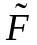)– нечеткое отношение, где X– множество, – нечеткое подмножество X². X– область задания, – нечеткий график отношения.
Способы задания отношений– теоретико-множественный, матричный, графический и с помощью нечетких предикатов.
- Теоретико-множественный: перечисление X= {X_{i}} и задание ={μ_{F} (x_{i}, x_{j}), (x_{i}, x_{j})}, где (x_{i}, x_{j})∈X².
- Матричный: задается матрица смежности R_{ϕ}, где на пересечении i-ой строки и j-го столбца стоит r_{ij} = μ_{F} (x_{i}, x_{j}).
- Можно задать в виде графа с множеством вершин X, дугами (x_{i}, x_{j}), которым приписано μ_{F} (x_{i}, x_{j}).
- = (X, )– нечеткое отношение, если μ_{F} (a, b) ∈ F; a, b ∈ X, то a b– нечеткое логическое высказывание, значение истинности которого μ_{F} (a, b).
Пример 2.

Таблица 3.3
Теоретико-множественное задание отношения «любит»
Имя | Имя | μ (u_{i})
Джим  Джон  Джон  Гарри  Джейн  Ирен  Томи | Ирен  Томи  Мэри  Джейн  Том  Джим  Джон | 1  0,7  0,6  0,4  0,2  0,9  0,8

Операции над нечеткими множествами:
1. A ⊂ B ⇔ μ_{A} (u_{i}) ≤ μ_{B} (u_{i}), ∀ u_{i} ∈ U– отношение вложения;
2. μ_{Ā} (u_{i}) = 1– μ_{A} (u_{i}); ∀ u_{i} ∈U– отношение дополнения;
3. μ_{AUB} (u_{i}) = μ_{A} (u_{i}) v μ_{B} (u_{i}) или max {μ_{A} (u_{i}), μ_{B} (u_{i})}– произведение нечетких множеств;
4. μ_{A∩B} (u_{i}) = μ_{A} (u_{i}) ∩ μ_{B} (u_{i}) или min {μ_{A} (u_{i}), μ_{B} (u_{i})}– отношение суммы A и B;
5. μ_{A} α(u_{i}) = { μ_{A} (u_{i}) }^{α}– ∀u_{i} операция степени α нечеткого множества А;
бинарные операции:
6. μ_{A×B} (u_{i}) = μ_{A} (u_{i}) × μ_{B} (u_{i})– алгебраическое произведение;
7. μ_{A⊗B} (u_{i}) = max[μ_{A} (u_{i}) + μ_{B} (u_{i}) –1, 0]– граничное произведение.
Размытое число (РЧ) используется для обозначения неточно определяемой величины, такой, как «около 5». РЧ– это любое подмножество μ = {x, μ_{m} (x)}, где x– число на прямой R и, μ_{m} (x)∈ [0,1].
Два числа равны, если их меры членства равны.
РЧ может быть представлено в дискретной или непрерывной форме.
Определение операции сложения двух размытых чисел:
μ_{M+N} (z_{i}) = maxμ_{M} (x_{i}) ∧μ_{N} (y_{i}).
Лингвистическая переменная (ЛП)– переменная, заданная на некоторой количественной шкале и принимающая значения в виде слов и словосочетаний естественного языка.
Значение ЛП описывается нечеткими переменными. Любая ЛП связана с конкретной количественной шкалой. Эта шкала называется базовой. Масштаб шкалы может быть любой.

3.2. Трапецевидные нечеткие числа
Исследуем некоторую квазистатистику и зададим лингвистическую переменную Ω = «Значение параметра U», где U– множество значений носителя квазистатистики. Выделим два терм-множества значений: T₁ = «U у лежит в диапазоне примерно от a до b» с нечетким подмножеством М₁ и безымянное значение T₂ с нечетким подмножеством М₂, причем выполняется М₂ = ¬ М₁. Тогда функция принадлежности μ_{T1}(u) имеет трапезоидный вид, как показано на рис. 3.1.
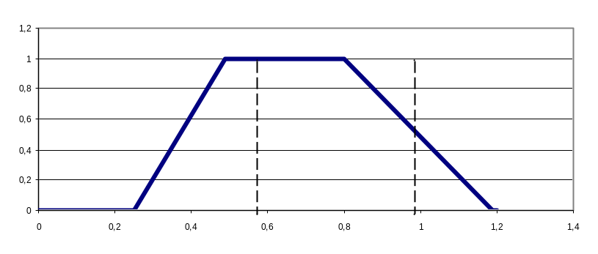
Рис. 3.1. Функция принадлежности трапециевидного нечеткого числа
Поскольку границы интервала заданы нечетко, то разумно ввести абсциссы вершин трапеции следующим образом:
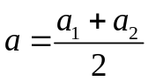, 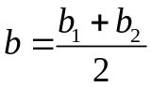, (3.1)
при этом отстояние вершин а₁, а₂ и b₁, b₂ соответственно друг от друга обусловливается тем, какую семантику мы вкладываем в понятие «примерно»: чем больше разброс квазистатистики, тем боковые ребра трапеции являются более пологими. В предельном случае понятие «примерно» вырождается в понятие «где угодно».
Если мы оцениваем параметр качественно, например, высказавшись «Это значение параметра является средним», необходимо ввести уточняющее высказывание типа «Среднее значение– это примерно от a до b», которое есть предмет экспертной оценки (нечеткой классификации), и тогда можно использовать для моделирования нечетких классификаций трапезоидные числа. На самом деле, это самый естественной способ неуверенной классификации.

3.3. Треугольные нечеткие числа
Теперь для той же лингвистической переменной зададим терм-множество Т₁={U приблизительно равно а}. Ясно, что а ± δ ≈ а, причем по мере убывания δ до нуля степень уверенности в оценке растет до единицы. Это с точки зрения функции принадлежности придает последней треугольный вид (рис. 3.2), причем степень приближения характеризуется экспертом.
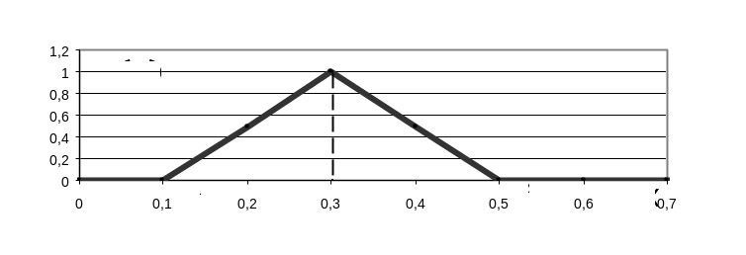
Рис. 3.2. Функция принадлежности треугольного нечеткого числа
Треугольные числа– это самый часто используемый на практике тип нечетких чисел, причем чаще всего в качестве прогнозных значений параметра.
Операции над нечеткими числами. Целый раздел теории нечетких множеств– мягкие вычисления (нечеткая арифметика)– вводит набор операций над нечеткими числами. Эти операции вводятся через операции над функциями принадлежности на основе так называемого сегментного принципа.
Определим уровень принадлежности α как ординату функции принадлежности нечеткого числа. Тогда пересечение функции принадлежности с нечетким числом дает пару значений, которые принято называть границами интервала достоверности.
Зададимся фиксированным уровнем принадлежности α и определим соответствующие ему интервалы достоверности по двум нечетким числам и : [a₁, a₂] и [b₁, b₂] соответственно. Тогда основные операции с нечеткими числами сводятся к операциям с их интервалами достоверности. А операции с интервалами, в свою очередь, выражаются через операции с действительными числами– границами интервалов:
– операция «сложение»:
[a₁, a₂] (+) [b₁, b₂] = [a₁ + b₁, a₂ + b₂], (3.2)
– операция «вычитание»:
[a₁, a₂] (–) [b₁, b₂] = [a₁– b₂, a₂– b₁], (3.3)
– операция «умножение»:
[a₁, a₂] (×) [b₁, b₂] = [a₁ × b₁, a₂ × b₂], (3.4)
– операция «деление»:
[a₁, a₂] (/) [b₁, b₂] = [a₁ / b₂, a₂ / b₁], (3.5)
– операция «возведение в степень»:
[a₁, a₂] (^) i = [a₁^{i}, a₂^{i}]. (3.6)
Из существа операций с трапезоидными числами можно сделать ряд важных утверждений (без доказательства):
– действительное число есть частный случай треугольного нечеткого числа;
– сумма треугольных чисел есть треугольное число;
– треугольное (трапезоидное) число, умноженное на действительное число, есть треугольное (трапезоидное) число;
– сумма трапезоидных чисел есть трапезоидное число;
– сумма треугольного и трапезоидного чисел есть трапезоидное число.
Анализируя свойства нелинейных операций с нечеткими числами (например деления), исследователи приходят к выводу, что форма функций принадлежности результирующих нечетких чисел часто близка к треугольной. Это позволяет аппроксимировать результат, приводя его к треугольному виду. И, если приводимость налицо, тогда операции с треугольными числами сводятся к операциям с абсциссами вершин их функций принадлежности. Иными словами, если мы вводим описание треугольного числа набором абсцисс вершин (a, b, c), то можно записать:
(a₁, b₁, c₁) + (a₂, b₂, c₂) ≡ (a₁ + a₂, b₁ + b₂, c₁ + c₂). (3.7)
Это самое распространенное правило мягких вычислений.

3.4. Примеры задач по нечетким множествам
Задача 1. Найдите сумму, разность, произведение, частное двух нечетких треугольных чисел A = (1, 4, 6), B = (3, 6, 9).
Задача 2. Решить уравнение (А-В)⋅х³ = С. А = (4, 7, 9), В = (2, 2, 5, 8), С = (2, 4, 7).
Задача 3. Найдите сумму, разность, произведение, частное треугольного числа A = (3, 6, 7) и трапезоидного числа B = (1, 3, 5, 11).
Задача 4. Задать нечеткое множество, соответствующее терму: «люди среднего возраста» и «не студенты». Построить график этой функции принадлежности.
Задача 5. Задать нечеткое множество, соответствующее терму: «число очень близкое к 2» и «далекое от 5». Построить график этой функции принадлежности.
Задача 6. Решить уравнение (А+В)⋅х² = С. А = (1, 3, 4), В = (2, 2, 5, 8), С = (2, 4, 7).
Задача 7. Задать нечеткое множество, соответствующее терму: «заработок близкий к 10 т.р.» и «заработок далекий от прожиточного минимума». Построить график этой функции принадлежности.
Задача 8. Задать нечеткое множество, соответствующее терму: «число достаточно близкое к 4» и «далекое от 10». Построить график этой функции принадлежности.

3.5. Метод анализа иерархий
Оценку вариантов решений методом анализа иерархий покажем на иллюстративном примере «Переправа через реку».
1. Требуется определить: оставить на реке паромную переправу или вместо нее построить мост или туннель.
2. Возможные решения оцениваются по трем критериям: экономическому, социальному и экологическому. Каждый критерий оценивается по критериям низкого уровня.
3. Структурный граф процесса принятия решения с указанием уровня иерархий и оценками «+» и «–», указывающими, способствует или препятствует данный фактор решению задачи, показан на рис. 1 Возможные варианты решений определены в постановке задачи.
4. Значения критериев первого уровня показаны в табл. 3.4 и 3.5.

Таблица 3.4
Критерий | Дуга | Оценка
Экономический | AB1 | Очень важно
Социальный | AB2 | Важно
Социальный | AB2 | Важно
Экологический | AB3 | Имеют некоторое значение

Таблица 3.5
Критерий | Дуга | Оценка | Критерий | Дуга
Экономический | AB1 | Важнее чем | Социальный | AB2
Экономический | AB1 | Существенно важнее чем | Экологический | AB3
Экономический | AB1 | Существенно важнее чем | Экологический | AB3
Социальный | AB2 | Важнее чем | Экологический | AB3

Не будем обсуждать, каким образом получены значения «весов» критериев. Будем считать, что ЛПР (лицо, принимающее решения) определило их и ввело в систему поддержки принятия решений в соответствии со своими предпочтениями.

Таблица 3.6
A эквивалентно В | А и В одинаково важны
А несколько предпочтительней В | А важнее В
А существенно предпочтительнее В | А существенно важнее В
А очень сильно предпочтительнее В | А значительно важнее В
А несравненно предпочтительнее В | А несравненно важнее В
А и В одинаковы | А и В одинаковы
А слегка лучше В | А слегка хуже В
А лучше В | А хуже Б
А значительно лучше В | А несравненно хуже В
А несравненно лучше Б | А несравненно хуже в

Таблица 3.7
Степень разрушения | Значения ЛП | μ_{A} (u_{i})
Отлично | Очень слабый | 0
Хорошо | Слабый | 0,25
Удовлетворительно | Средний | 0,5
Плохо | Сильный | 0,75
Очень плохо | Очень сильный | 1

Таблица 3.8
Критерий | Дуга | оценка | Критерий | Дуга
Доходы | В1С1 | Одинаково важно | Капиталовложения | В1С2
Доходы | В1С1 | Значительно важно | Экономия времени водителя | В1С3
Доходы | В1С1 | Несравненно важнее | Развитие торговли по месту | В1С4
Капиталовложения | В1С2 | Значительно важнее | Экономия времени водителя | В1С3
Капиталовложения | В1С2 | Несравненно важнее | Развитие торговли | В1С4
Экономия времени водителя | В1С3 | Значительно важнее | Развитие торговли по месту | В1С4

Необходимо сопоставить предпочтения ЛПР на последнем уровне.
Обозначим все пути, в частности, дуги l_{ij} через π(l_{ij}).
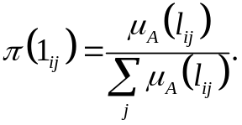 (3.8)
Для таблицы 3.4 μ_{A}(AB1) = 1, μ_{A}(AB2) = 0,75, μ_{A}(AB3) = 0,25. Система поддержки принятия решений находит π(АВ1) = 0,5, π(АВ2) = 0,36, π(АВ3) = 0,13. Определение веса критерия, когда производится попарное сравнение весов (значимости) различных критериев, так, как это сделано в табл. 3.2, 3.6, 3.3. Сложность заключается в несогласованности оценок. Самым точным методом является нахождение главного собственного вектора матрицы, который после нормализации становится вектором приоритетов. Рассмотрим более простой метод. Представим количественные сравнения пар объектов матрицей А = (аij), (i, j =1, 2,….., n), где аij показывает оценку отношения между i-м и j-м объектами. Элементы матрицы обладают следующими свойствами: если аij = b, то аji = 1/b, aii = 1. Суммируем элементы каждой строки и нормализуем делением каждой суммы на сумму элементов. Сумма полученных результатов будет равна 1. Первый элемент результирующего вектора будет весом приоритета первого объекта, второй– второго и т.д., так, как это показано в табл. 3.10, при использовании табл.3.5 и значений лингвистических переменных табл. 3.11.
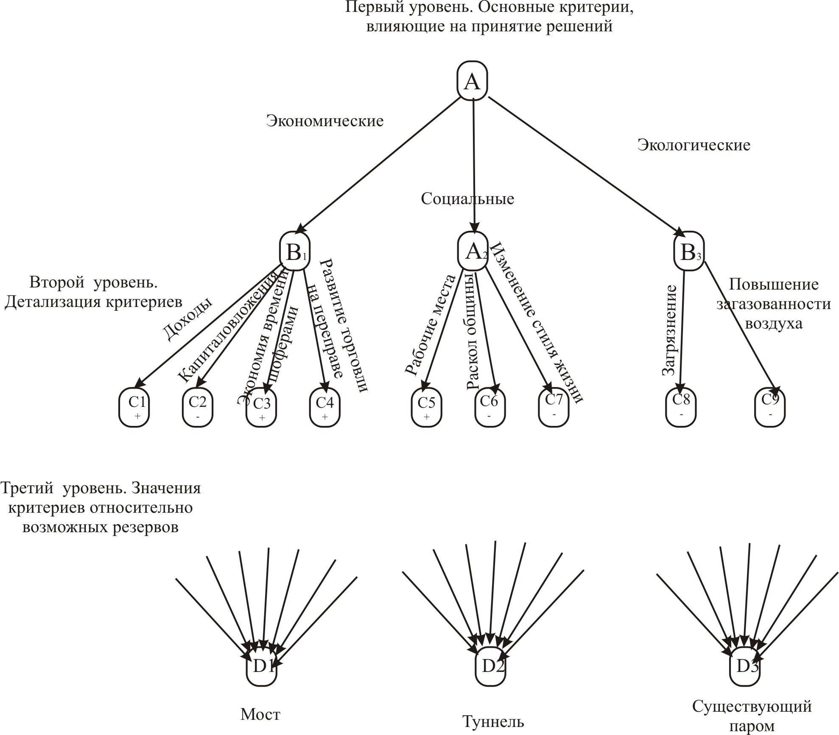

Рис. 3.3. Схематическое представление задачи о переправе через реку

Таблица 3.9
Критерий | Дуга | Знак | Оценка
1 | 2 | 3 | 4
Доход от моста | C1D1 | + | Хорошо
Доход от туннеля | C1D2 | + | Отлично

Продолжение табл. 3.9
1 | 2 | 3 | 4
Доход от парома | C1D3 | + | Плохо
Капиталовложения  в мост | C2D1 | + (-) | Плохо
Капиталовложения  в туннель | C2D2 | + (-) | Очень плохо
Капиталовложения  в паром | C2D3 | + | Отлично
Экономия времени шофера от моста | C3D1 | + | Отлично
Экономия времени шофера от переправы | C3D2 | + | Хорошо
Экономия времени шофера от парома | C3D3 | + | Очень плохо
Развитие торговли на мосту | C4D1 | + | Отлично
Развитие торговли  в туннеле | C4D2 | + | Очень плохо
Развитие торговли  на пароме | C4D3 | + | Плохо
Новые рабочие места при строительстве моста | C5D1 | + | Удовлетворительно
Новые рабочие места при строительстве туннеля | C5D2 | + | Хорошо
Новые рабочие места при существующем пароме | C5D3 | + | Очень хорошо
Раскол общины от строительства моста | C6D1 | - | Сильно
Раскол общины от строительства туннеля | C6D2 | - | Сильно
Раскол общины при существующем пароме | C6D3 | - | Слабо
Изменение стиля жизни при строительстве моста | C7D1 | - | Сильно

Окончание табл. 3.9
1 | 2 | 3 | 4
Изменение стиля жизни при строительстве туннеля | C7D2 | - | Очень сильно
Изменение стиля при существующем пароме | C7D3 | - | Очень слабо
Загрязнение воды от моста | C8D1 | - | Сильно
Загрязнение воды от туннеля | C8D2 | - | Средне
Загрязнение воды от парома | C8D3 | - | Средне
Повышение загазованности при движении машин на мосту | C9D1 | - | Сильно
Повышение загазованности при движении по туннелю | C9D2 | - | Средне
Повышение загазованности при движении машин по парому | C9D3 | - | Слабо

Таблица 3.10
 | AB1 | AB2 | AB3 | Σ | Веса приоритетов π
AB1 | 1 | 2 | 3 | 6 | 0,53
AB2 | 1/2 | 1 | 2 | 3,5 | 0,31
AB3 | 1/3 | 1/2 | 1 | 1,83 | 0,15

Таблица 3.11
Значения лингвистических переменных |  | μ_{A} (u_{i})
1 | 2 | 3
α эквивалентно β | α и β одинаково важны | 1
α несколько предпочтительнее β | α важнее β | 2

Окончание табл. 3.11
1 | 2 | 3
α существенно предпочтительнее β | α существенно важнее β | 3
α очень сильно предпочтительнее β | α значительно важнее β | 4
α несравненно предпочтительнее β | α несравненно важнее β | 5

π(АВ1) = 0,53, π(АВ2) = 0,31, π(АВ3) = 0,15.
Аналогично СППР находит веса приоритетов второго уровня. π(В1С1) = 0,38, π(В1С2) = 0,38, π(B1C3) = 0,19; π(В1C4) = 0,5,
π(B2C5) = 0,61, π(В2C6) = 0,19, π(В2C7) = 0,20, π(В3C8) = 0,8,
π(В3C9) = 0,2.

Таблица 3.12
Критерий | Дуга | Оценка | Критерий
Рабочие места | B2C6 | Значительно важнее | Раскол общины
Рабочие места | B2C5 | Важнее | Изменение стиля
Раскол общины | B2C6 | Одинаково важно | Изменение стиля жизни

Таблица 3.13
Критерий | Дуга | Оценка | Критерий
Загрязнение воды | B3C8 | Значительно важнее | Повышение загазованности

Таблица 3.14
 | B1C1 | B1C2 | B1C3 | B1C4 | Веса приоритетов
B1C1 | 1 | 1 | 4 | 5 | 0,38
B1C2 | 1 | 1 | 4 | 5 | 0,38
B1C3 | 1/4 | 1/4 | 1 | 4 | 0,19
B1C4 | 1/5 | 1/5 | 1/4 | 1 | 0,05

Таблица 3.15
 | B2C5 | B2C6 | B2C7 | Веса приоритетов
B2C5 | 1 | 4 | 2 | 0,61
B2С6 | 1/4 | 1 | 1 | 0,19
B2C7 | 1/2 | 1 | 1 | 0,20

Таблица 3.16
 | B3C8 | B3C9 | Веса приоритетов
B3C8 | 1 | 1 | 0,8
B3C9 | 1/4 | 1 | 0,2

Веса приоритетов второго уровня в графе являются уточнением влияния соответствующих факторов на принятие решения. Но они представляют интерес только с учетом весов первого уровня. Для нахождения весов путей, состоящих из дуг первого и второго уровней, надо умножить вес дуги первого уровня на веса примыкающих к ней дуг второго уровня. Таким образом, вес пути из дуг первого и второго уровней:
π(l_{1i,} l_{ij}) = π(l_{1i}) × π(l_{ij}),
где l_{1i–} дуга первого уровня, l_{ij}– дуга второго уровня (i = 1,…, n),
(j = 1,…, m).
Аналогично рассчитываются веса дуг следующих уровней:
π(AB1C1) = π(AB1) ⋅ π(B1C1) = 0,53 ⋅ 0,38 = 0,0;
π(AB1C2) = π(AB1) ⋅ π(B1C2) = 0,53 ⋅ 0,38 = 0,20;
π(AB1C3) = π(AB1) ⋅ π(B1C3) = 0,53 ⋅ 0,19 = 0,10;
π(AB1C4) = π(AB1) ⋅ π(B1C4) = 0,53 ⋅ 0,05 = 0,03;
π(AB2C5) = π(AB2) ⋅ π(B2C5) = 0,31 ⋅ 0,61 = 0,19;
π(AB2C6) = π(AB2) ⋅ π(B2C6) = 0,31 ⋅ 0,19 = 0,06;
π(AB2C7) = π(AB2) ⋅ π(B2C7) = 0,31 ⋅ 0,21 = 0,07;
π(AB3C8) = π(AB3) ⋅ π(B3C8) = 0,15 ⋅ 0,8 = 0,12;
π(AB3C9) = π(AB3) ⋅ π(B3C9) = 0,15 ⋅ 0,2 = 0,03.
Оценка решений есть результат умножения матрицы весов дуг последнего уровня на вектор весов приоритетов вершин предпоследнего уровня графа.
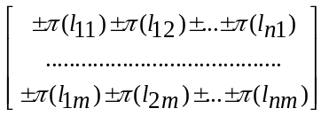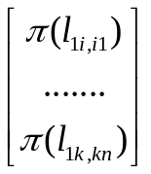=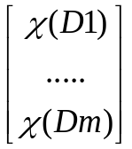,
где 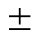π(l_{ij})– вес дуги, связывающей вершину i с вершиной последующего уровня j, π(l_{1r}, l_{rj})– вес дуги, оканчивающейся в j-ой вершине предпоследнего уровня графа, фактически вес дуги в графе, начинающийся с исходной вершины и кончающийся в j-ой вершине предпоследнего уровня. χ(Dp)– вес p-ой конечной вершины (p-го варианта решения).
Если эксперту удалось свести задачу выбора лучшего решения к иерархической, то можно использовать описанный метод.

3.6. Задачи для самостоятельного решения
Задача 1. Отдел кадров сузил поиск будущего сотрудника до трех кандидатур: Сергей (S), Женя (J) и Михаил (M). Конечный отбор основан на трех критериях: собеседование (С), опыт работы (О) и рекомендации (Р). Отдел кадров использует матрицу А (приведенную ниже для сравнения трех критериев. После собеседования с тремя претендентами проводится сбор данных, относящихся к опыту их работы и рекомендациям. Построены матрицы А_{с}, А_{о} и А_{р.} Кого из трех кандидатов следует принять на работу? Оценить согласованность данных.

А_{р} | C | Ж | M
С | 1 | 1/2 | 1
Ж | 2 | 1 | 1/2
M | 1 | 2 | 1

А_{о} | С | Ж | M
С | 1 | 1/3 | 2
Ж | 3 | 1 | ½
M | 1/2 | 2 | 1

А_{с} | С | Ж | M
С | 1 | 3 | 4
Ж | 1/3 | 1 | 1/5
M | 1/4 | 5 | 1

А | С | О | Р
С | 1 | 2 | 1/4
О | 1/2 | 1 | 1/5
Р | 4 | 5 | 1

А_{Д} | Л | Б
Л | 1 | 4
Б | 1/4 | 1

Задача 2. Костя и Динара Печкины (К и Д) покупают новый дом. Рассматриваются три варианта А, В, С. Печкины согласовали два критерия для выбора дома: площадь зеленой лужайки (Л) и близость к месту работы (Б), а также разработали матрицы сравнений, приведенные ниже. Необходимо оценить три дома в порядке их приоритета и вычислить коэффициент согласованности каждой матрицы.

А_{к} | Л | Б
Л | 1 | 1/3
Б | 3 | 1

А_{кл} | А | В | С
А | 1 | 2 | 3
В | 1/2 | 1 | 2
С | 1/3 | 1/2 | 1

A | К | Д
К | 1 | 2
Д | 1/2 | 1

А_{дл} | А | В | С
А | 1 | 4 | 2
В | 1/4 | 1 | 3
С | 1/2 | 1/3 | 1

А_{кб} | А | В | С
А | 1 | 2 | 1/2
В | 1/2 | 1 | 1/3
С | 2 | 3 | 1

А_{дб} | А | В | С
А | 1 | 1/2 | 4
В | 2 | 1 | 3
С | 1/4 | 1/3 | 1

Задача 3. Найти веса распределения энергии для нескольких крупных потребителей в соответствии с их общим вкладом в различные цели общества.
Есть три крупных потребителя США: бытовое потребление (С1), транспорт (С2) и промышленность (С3). Они составляют низший уровень иерархии. Целями, по отношению к которым оцениваются потребителя, являются: вклад в развитие экономики, вклад в качество окружающей среды и вклад в национальную безопасность. Они составляют второй уровень. Матрицы попарных сравнений приведены ниже.

Факторы | Развитие  экономики | Окружающая среда | Национальная безопасность
Развитие экономики | 1 | 5 | 3
Окружающая среда | 1/5 | 1 | 3/5
Национальная безопасность | 1/3 | 5/3 | 1

Э | С1 | С2 | С3
С1 | 1 | 3 | 5
С2 | 1/3 | 1 | 2
С3 | 1/5 | 1/2 | 1

ОС | С1 | С2 | С3
С1 | 1 | 2 | 7
С2 | 1/2 | 1 | 5
С3 | 1/7 | 1/5 | 1

НБ | С1 | С2 | С3
С1 | 1 | 2 | 3
С2 | 1/2 | 1 | 2
С3 | 1/3 | 1/2 | 1

Задача 4. На первом уровне иерархии – общий вклад в развитие. На втором уровне– железо (Ж), медь (М), фосфаты (Ф). На третьем уровне: величина ресурса (ВР), стоимость добычи (СД), риск (Р).

Ж | ВР | СД | Р
ВР | 1 | 3 | 2
СД | 1/3 | 1 | 3
Р | 1/2 | 1/3 | 1

Ф | ВР | СД | Р
ВР | 1 | 3 | 7
СД | 1/3 | 1 | 5
Р | 1/7 | 1/5 | 1

Общий вклад | Ж | М | Ф
Ж | 1 | 2 | 5
М | 1/2 | 1 | 3
Ф | 1/5 | 1/3 | 1

М | ВР | СД | Р
ВР | 1 | 3 | 2
СД | 1/3 | 1 | 3
Р | 1/2 | 1/3 | 1

Определить веса элементов третьего уровня.
Задача 5. На первом уровне иерархии – влияние в мире. На втором уровне– людские ресурсы (ЛР), благосостояние (Б), технология (Т), военная мощь (ВМ). На третьем уровне – США, СССР, Китай.

Влияние  в мире | Людские  ресурсы | Благосостояние | Технология | Военная мощь
Людские ресурсы | 1 | 1/5 | 1/5 | 5
Благосостояние | 5 | 1 | 3 | 1
Технология | 5 | 1/3 | 1 | 3
Военная мощь | 5 | 1 | 1/3 | 1

ЛР | США | СССР | Китай
США | 1 | 1/3 | 1/7
СССР | 3 | 1 | 1/3
Китай | 7 | 3 | 1

Б | США | СССР | Китай
США | 1 | 5 | 7
СССР | 1/3 | 1 | 3
Китай | 1/7 | 1/3 | 1

ВМ | США | СССР | Китай
США | 1 | 3 | 5
СССР | 1/3 | 1 | 5
Китай | 1/5 | 1/5 | 1

Т | США | СССР | Китай
США | 1 | 3 | 7
СССР | 1/3 | 1 | 1/3
Китай | 1/7 | 3 | 1

Задача 6. Аттестация преподавателей в высшей школе. Первый уровень– аттестация. Второй уровень– исследовательская работа (ИР), преподавание (П). Третий уровень (исследовательская работа)– качество (К), разнообразие (Р), количество научных трудов (НТ), важность работы (ВР). Третий уровень (преподавание)– доходчивость (Д), требовательность (Т), правдивость (ПР).

П | Д | Т | ПР
Д | 1 | 5 | 7
Т | 1/5 | 1 | 2
ПР | 1/7 | 1/2 | 1

ИР | К | Р | НТ | ВР
К | 1 | 5 | 1 | 5
Р | 1/5 | 1 | 3 | 5
НТ | 1 | 1/3 | 1 | 3
ВР | 1/5 | 1/5 | 1/3 | 1

А | ИР | П
ИР | 1 | 1/3
П | 3 | 1

Задача 7. Переправа через реку. Первый уровень– выгоды переправы через реку. Второй уровень– экономические (Э), социальные (С), окружающая среда (ОС). Третий уровень– относятся к экономическим: время (В), доход (Д), торговля (Т). К социальным: безопасность (Б), связи (СВ). К окружающей среде– комфорт (КО), доступность (ДС). Четвертый уровень– мост (М), туннель (ТУ), существующий паром (П).

Выгоды | Э | С | ОС
Э | 1 | 1/3 | 3
С | 3 | 1 | 3
ОС | 1/3 | 1/3 | 1

ОС | КО | ДС
КО | 1 | 1/2
ДС | 2 | 1

Э | В | Д | Т
В | 1 | 1/3 | 2
Д | 3 | 1 | 3
Т | 1/2 | 1/3 | 1

В | Мост | ТУ | П
Мост | 1 | 1 | 7
ТУ | 1 | 1 | 7
П | 1/7 | 1/7 | 1/7

Б | Мост | ТУ | П
Мост | 1 | 1 | 5
ТУ | 1 | 1 | 5
П | 1/5 | 1/5 | 1

Т | Мост | ТУ | П
Мост | 1 | 3 | 7
ТУ | 1/3 | 1 | 5
П | 1/7 | 1/5 | 1

Д | Мост | ТУ | П
Мост | 1 | 2 | 1/2
ТУ | 1/2 | 1 | 3
П | 2 | 1/3 | 1

СВ | Мост | ТУ | П
Мост | 1 | 1 | 7
ТУ | 1 | 1 | 7
П | 1/7 | 1/7 | 1

С | Б | СВ
Б | 1 | 1/3
СВ | 3 | 1

КО | Мост | ТУ | П
Мост | 1 | 1/2 | 5
ТУ | 2 | 1 | 7
П | 1/5 | 1/7 | 1

ДС | Мост | ТУ | П
Мост | 1 | 1 | 7
ТУ | 1 | 1 | 7
П | 1/7 | 1/7 | 1

Задача 8. Переправа через реку (2-я часть). Первый уровень– издержки пересечения реки. Второй уровень– экономические (Э), социальные (С), окружающая среда (ОС). Третий уровень– относятся к экономическим: капиталовложения (К), эксплуатация и текущий ремонт (ЭТР), прекращение паромного бизнеса (ППБ). К социальным: изменение стиля жизни (ИСЖ), раскол людей (РЛ). К окружающей среде– загазованность (З), загрязнение воды (ЗВ).

Издержки | Э | С | ОС
Э | 1 | 5 | 7
С | 1/5 | 1 | 3
ОС | 1/7 | 1/3 | 1

С | ИСЖ | РЛ
ИСЖ | 1 | 1/3
РЛ | 3 | 1

Э | К | ЭТР
К | 1 | 1/3
ЭТР | 3 | 1

ОС | З | ЗВ
З | 1 | 1/2
ЗВ | 2 | 1

К | Мост | ТУ | П
Мост | 1 | 1 | 7
ТУ | 1 | 1 | 7
П | 1/7 | 1/7 | 1

ЭТР | Мост | ТУ | П
Мост | 1 | 2 | 1/3
ТУ | 1/2 | 1 | 3
П | 3 | 1/3 | 1

ИСЖ | Мост | ТУ | П
Мост | 1 | 3 | 7
ТУ | 1/3 | 1 | 5
П | 1/7 | 1/5 | 1

РЛ | Мост | ТУ | П
Мост | 1 | 1 | 5
ТУ | 1 | 1 | 5
П | 1/5 | 1/5 | 1

З | Мост | ТУ | П
Мост | 1 | 1 | 7
ТУ | 1 | 1 | 7
П | 1/7 | 1/7 | 1

ЗВ | Мост | ТУ | П
Мост | 1 | 1/2 | 5
ТУ | 2 | 1 | 7
П | 1/5 | 1/7 | 1

Задача 9. Первый уровень– качество жизни городского населения. Второй уровень– уровень жизни (УР), условия жизни (УС). Третий уровень– к уровню жизни относятся: доходы населения (Дх), социальное обеспечение (СО), жилищные условия (Жу), образование (Об), здравоохранение (Зд); к условиям жизни: здравоохранение (Зд), санитарные условия (Су), условия для проведения досуга (Уд), состояние транспорта (Тр), экология (Эк), психологическое состояние населения (Пх).

Какой из приведенных ниже факторов в наибольшей степени оказывает
влияние на уровень жизни
Уровень жизни | Жилищные условия | Образование | Здравоохранение | Социальное обеспечение | Доходы населения
Жилищные условия | 1 | 2 | 3 | 4 | 7
Образование | 1/2 | 1 | 2 | 3 | 9
Здравоохранение | 1/3 | 1/2 | 1 | 2 | 5
Социальное обеспечение | 1/4 | 1/3 | 1/2 | 1 | 3
Доходы населения | 1/7 | 1/9 | 1/5 | 1/3 | 1

Какой из приведенных ниже факторов в наибольшей степени оказывает
влияние на условия жизни
Условия жизни | Санитарные условия | Психологическое состояние населения | Здравоохранение | Условия для проведения досуга | Экология | Состояние транспорта
1 | 2 | 3 | 4 | 5 | 6 | 7
Санитарные условия | 2 | 3 | 3 | 4 | 4 | 5
Психологическое состояние населения | 1/2 | 1 | 3 | 4 | 5 | 8
Здравоохранение | 1/2 | 1/3 | 1 | 3 | 3 | 4

Окончание табл.
1 | 2 | 3 | 4 | 5 | 6 | 7
Условия для проведения досуга | 1/4 | 1/4 | 1/3 | 1 | 2 | 3
Экология | 1/4 | 1/5 | 1/3 | 1/2 | 1 | 2
Состояние транспорта | 1/5 | 1/8 | 1/4 | 1/3 | 1/2 | 1

Задача 10. На первом уровне– благосостояние страны. Второй уровень– сильная экономика (Э), благосостояние (Б), национальная оборона (НО). Третий уровень– тяжелая промышленность (ТП), легкая промышленность (ЛП), сельское хозяйство (СХ).

Благосостояние | Э | Б | НО
Э | 1 | 3 | 3
Б | 1/3 | 1 | 2
НО | 1/3 | 1/2 | 1

Б | ТП | ЛП | СХ
ТП | 1 | 1/3 | 3
ЛП | 3 | 1 | 4
СХ | 1/3 | 1/4 | 1

Э | ТП | ЛП | СХ
ТП | 1 | 5 | 7
ЛП | 1/5 | 1 | 3
СХ | 1/7 | 1/3 | 1

НО | ТП | ЛП | СХ
ТП | 1 | 3 | 5
ЛП | 1/3 | 1 | 7
СХ | 1/5 | 1/7 | 1

Определить веса отраслей промышленности по влиянию на благосостояние этой страны.

4. ОПТИМАЛЬНЫЙ ОБЪЕМ ЗАКАЗА
Основной вопрос управления запасами заключается в определении товарного запаса на складе, чтобы минимизировать издержки по управлению запасами и обеспечить достойный уровень обслуживания клиента? Он разделяется на две части.
1. Как сделать издержки управления запасами минимальными при заданном (постоянном или непостоянном, но известном) спросе?
2. Как оценить риск возникновения дефицита на складе с учетом случайных вариаций реального спроса? Сколько нужно платить за содержание необходимого резервного запаса для того, чтобы снизить риск возникновения дефицита до приемлемого уровня и обеспечить достойный уровень обслуживания клиентов?
Основная идея теории оптимального управления запасами состоит в том, чтобы разделить издержки на переменные и постоянные. Оказывается, что эти две группы издержек по-разному зависят от размера заказа и уровня запаса товара на складе.
Переменные издержки– издержки хранения. Данные издержки должны быть прямо пропорциональны количеству единиц хранимых запасов и стоимости единицы запаса. Основную часть этих издержек составляют упущенные возможности при альтернативном использовании капитала, «замороженного» в запасах. Каждая область бизнеса характеризуется своей требуемой нормой доходности. Капитал, вложенный в этот бизнес, в среднем (по стране, региону, городу) должен давать определенный процент дохода ежегодно. Капитал, вложенный в запасы, такого процента не дает. Следовательно, неполученный процент– это издержка хранения. Если товар приобретен в кредит, то за этот кредит нужно платить проценты, что опять-таки составляет издержки хранения. При цивилизованном ведении бизнеса товар должен быть застрахован и подлежит налогообложению. Страховка и налог на запас также составляют определенный процент от стоимости товара и также входят в издержки хранения. Перечисленные издержки строго пропорциональны стоимости запасов. Поэтому их удобно задавать в расчете на единицу запаса в год.
Постоянные издержки– издержки по запуску новой партии продукции– (производство) или затраты на формирование и оформление заказа– (торговля). Эти издержки не зависят от величины предполагаемой партии продукции (заказа).

4.1. Модель оптимального объема заказа
Модель отвечает на вопрос: какой должен быть размер заказа (и как часто его нужно делать) для данного вида товара («артикула»), чтобы минимизировать издержки его хранения, при условии, что:
– спрос на запас постоянен (не зависит от времени) и составляет D единиц в год;
– закупочная цена единицы запаса постоянна (не зависит от размера закупаемой партии) и равна С;
– издержки хранения единицы запаса в год равны H (или h% от стоимости единицы запаса С);
– стоимость оформления одного заказа (или стоимость переналадки оборудования для начала новой партии продукции) равна S.
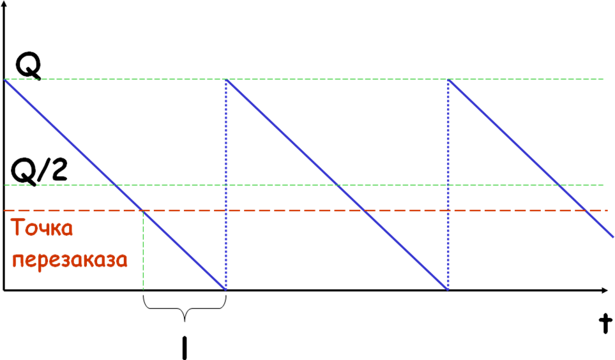
Рис. 4.1. Оптимальный объем заказа при постоянном спросе
В дальнейшем мы будем использовать следующие обозначения:
D– годовой спрос,
p– цена единицы товара,
s– цена хранения единицы товара на складе в год,
i– внутренняя норма доходности,
Q– объем закупа,
K– стоимость размещения заказа,
L– время доставки заказа,
n– количество заказов в год,
EOQ– экономичный размер заказа (economic order quantity).
Издержки на размещение заказа: 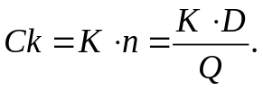
Издержки на хранение: 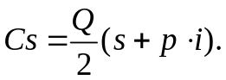
Минимизируя издержки при переменной Q, получаем:
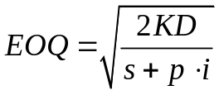. (4.1)
Пример. Машиностроительный завод покупает болты с гайками для сборочного участка, годовая потребность в которых составляет 50 тыс. штук в год. На данный момент имеется два предложения от разных поставщиков, условия которых приведены в таблице ниже.

Поставщик А |  | Поставщик В
Количество | Цена за шт., руб. | Количество | Цена за шт., руб.
До 5000 | 5 | До 9999 | 4,8
5000-19999 | 4,6 | 10000-29999 | 4,5
от 20000 | 4,4 | от 30000 | 4,3

Стоимость хранения для завода можно оценить в 35% от стоимости единицы хранения в год. Стоимость оформления одного заказа– 1000руб. Спрос в течение года на данные болты равномерный.
1. Каков оптимальный размер заказа с учетом скидок каждого из поставщиков?
2. Какого поставщика следует предпочесть?
Решение. Спрос на болты по условию задачи известный и постоянный, следовательно, мы можем без ограничений использовать модель экономичного размера заказа EOQ. При этом все издержки будут определяться полными издержками хранения и заказа за год. Однако имеется система скидок на базовые цены, а это значит, что отклонение от экономичного размера заказа может оказаться выгодным, если полученные скидки превышают рост издержек хранения. Значит, к сумме издержек хранения и заказа нужно добавить общие затраты на покупку болтов, чтобы иметь возможность корректно сравнивать разные предложения.
Так как в данной задаче нам необходимо рассчитать оптимальный заказ для шести цен и количественных диапазонов (2 поставщика и 3диапазона действия цен у каждого), организуем данные, как показано на рис. 4.2. В верхних ячейках A2:C2 запишем общие данные: издержки хранения, издержки заказа и годовую потребность. В строках B4:G4 и B5:G5 запишем верхние и нижние границы диапазонов скидок. Число 1млн в ячейках D4 и G4 заменяет бесконечную границу диапазона и выбрано произвольно, для упрощения формул.
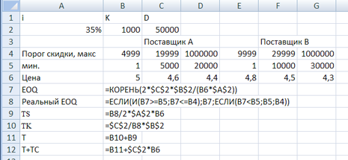
Рис. 4.2. Исходные данные
Для расчета экономичного размера заказа используем формулу 4.1.
В нашей задаче величина S непостоянна, так как зависит от цены товара, а цена может быть разной. Поэтому в расчетах вместо самой величины K будем использовать ее выражение через цену и издержки хранения в процентах i: S = p⋅i. С этой поправкой формула для EOQ и записана в ячейке B7. Ссылки на издержки хранения i, годовую потребность D и издержки заказа K фиксированы, для удобства протягивания формулы вправо, для расчета EOQ для других цен закупки. После протягивания формулы получаем следующий результат (рис. 4.3):
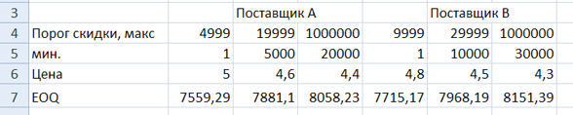
Рис. 4.3. Результат расчета
Если теперь сравним полученные значения EOQ с диапазонами количеств закупаемых болтов, для которых действуют те цены, по которым мы считали EOQ, то обнаружим несколько несоответствий. Например, при покупке болтов у поставщика A по цене 5 руб. за штуку оптимальная величина заказа равна примерно 7559 штук. Но такая цена действует только при покупке менее 5000 штук. Если мы будем закупать болты партиями по 7559 штук, то их цена будет только 4,6 руб. Это конечно неплохо, но мы ведь хотели выяснить, какую партию болтов лучше всего выбрать, если покупать их по цене 5 руб.?
Ясно, что выбирать размер партии мы должны только внутри диапазона от 1 до 5000 штук. Какой же размер выбрать? Здесь нужно вспомнить, как выглядит график зависимости суммы издержек хранения и заказа от размера заказа. А именно, график этот показывает гладкую функцию без перегибов с одним минимумом. Это значит, что чем ближе размер заказа к EOQ, тем меньше издержки и наоборот. Следовательно, в тех случаях, когда мы не можем выбрать размер заказа равным EOQ, мы должны взять реально возможную величину заказа, наиболее близкую к экономичному размеру заказа.
В случае с покупкой болтов по цене 5 руб.– это верхняя граница диапазона, т.е. 4999 штук.
Поэтому на рис. 4.2 кроме строки для расчета EOQ добавлена строка «Реальный EOQ»– реальный размер заказа. В этой строке мы будем записывать тот размер заказа, который выбираем на самом деле. Конечно, в жизни мы можем выбирать реальный размер заказа, отличный от теоретически оптимального, не только из-за диапазонов действия цен. Скажем, во втором столбце EOQ равен 7881,1 и попадает в диапазон действия цены 4,6 руб.– от 5000 до 19 999. Но не можем же мы заказать дробное число болтов. Значит, как минимум, надо выбрать реальный размер заказа как округленное до целых значений EOQ. Кроме того, часто бывает, что штучный товар фасуется в стандартную тару. В этом случае нужно заказывать партию так, чтобы получалось целое число коробок или ящиков и т.п. Могут быть и другие причины, заставляющие отклоняться от теоретической величины оптимального заказа. Поэтому не существует никакой стандартной формулы для реального Q.
В сложных случаях реальный Q можно проставить вручную с учетом известных вам условий. А в нашей задаче можно написать и формулу, так как выбор достаточно прост. Такая формула и записана в ячейке B8. Словами действие формулы можно описать следующим образом. Если размер EOQ больше или равен минимально возможной партии и меньше или равен максимально возможной партии, выбираем реальный размер заказа равным EOQ. Если это не так, то если EOQ меньше минимальной партии, выбираем реальный размер заказа равным минимальной партии, а иначе выбираем размер заказа равным максимально возможной партии (т.к. EOQ оказался больше, чем максимальная партия).
Полная величина издержек включает в себя не только T, но и сумму, истраченную на покупку годового запаса болтов. Годовой запас здесь взят потому, что издержки хранения и заказа тоже вычислены в расчете на год.
Все вновь введенные формулы так же, как и формула для EOQ, протягиваются вправо на все шесть ячеек. В результате получаем рис.4.4. В последней строке выведены наименьшие возможные издержки при покупке болтов по каждой из шести предложенных цен. Из этих шести значений издержек наименьшей оказывается 237 875 руб., которая получается при покупке болтов у поставщика B партиями по 10 тыс. штук по цене 4,5 руб. за штуку.
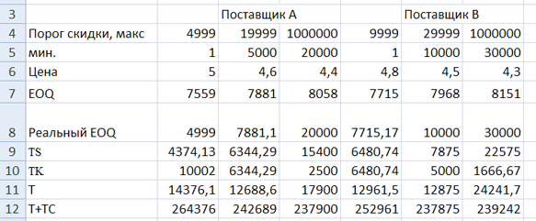
Рис. 4.4. Окончательный результат расчета
Из рис. 4.4 видно, что покупка болтов по меньшей цене, но более крупными партиями по 20–30 тыс. штук оказывается чуть дороже, так как предлагаемые скидки полностью съедаются потерями от замораживания капитала при такой политике закупок.

4.2. Задачи для самостоятельного решения
Задача 1. Книжный магазин, расположенный около большого вокзала, продает книги различных серий, выпущенные в дешевом издании (клееный блок, мягкая обложка). Книжки одной серии закупаются по одной цене, скажем, детектив– 9 руб., любовный роман– 8 руб. и т.д. Магазин открыт 6 дней в неделю и продает около 16 000 детективов в год. Обычно менеджер делает заказ раз в два месяца, издержки заказа– 3000 руб. Заглянув однажды в учебник по количественным методам в бизнесе, менеджер обнаружил, что, вообще говоря, не исключено, что принятый план заказов приносит лишние издержки. Но, хотя он и знал, что доход по рублевым вложениям в регионе составляет не менее 24% в год и, разумеется, имел перед глазами табличку с данными о продажах за последние, по крайней мере, 14 недель:

318 | 377 | 354 | 367 | 242 | 202 | 228 | 351 | 323 | 391 | 340 | 198 | 290 | 327

но так и не смог найти оптимальный план заказов и определить, при каком количестве детективов на складе нужно делать новый заказ, если допустить риск дефицита не более 5%.
Не могли бы вы ему помочь?
Какую сумму могли бы вы в этом случае запросить за эту услугу?
P.S. Кстати, если вам вдруг понадобится, время исполнения заказа 5 дней.
Задача 2. Книжный магазин, расположенный около большого вокзала, продает книги различных серий, выпущенные в дешевом издании (клееный блок, мягкая обложка). Книжки одной серии закупаются по одной цене, скажем детектив– 11 руб., любовный роман– 8 руб. и т.д. Магазин открыт 6 дней в неделю и продает около 18 000 детективов в год. Обычно менеджер делает заказ раз в два месяца, издержки заказа– 3500 руб. Заглянув однажды в учебник по количественным методам в бизнесе, менеджер обнаружил, что, вообще говоря, не исключено, что принятый план заказов приносит лишние издержки. Но, хотя он и знал, что доход по рублевым вложениям в регионе составляет не менее 24% в год и, разумеется, имел перед глазами табличку с данными о продажах за последние, по крайней мере, 14 недель:
318 | 397 | 324 | 367 | 232 | 212 | 218 | 361 | 321
394 | 340 | 198 | 290 | 327
но так и не смог найти оптимальный план заказов и определить, при каком количестве детективов на складе нужно делать новый заказ, если допустить риск дефицита не более 5%.
Не могли бы вы ему помочь?
Какую сумму могли бы вы в этом случае запросить за эту услугу?
P.S. Кстати, если вам вдруг понадобится, время исполнения заказа 7 дней.
Задача 3. Магазин «Кандела», работающий 364 дня в году, продает офисные настольные лампы «Diverger» разных цветов и модификаций (по цене 510 руб. в закупке). Уровень продаж за последние 14 недель составлял:
308 | 337 | 307 | 287 | 302 | 251 | 321 | 298
333 | 346 | 277 | 254 | 256 | 323
и, по оценке менеджера, соответствовал обычному среднему спросу на данный товар.
По сложившейся практике магазин заказывает примерно по 1300ламп в середине каждого месяца. Заказ, издержки по оформлению и доставке которого составляют 15000 руб., исполняют в течение 20дней. Менеджер не знает цифры по внутренней норме доходности магазина и считает, что единственным надежным ориентиром для сравнения эффективности вложения денег является доход по срочному вкладу, который составляет в регионе не менее 18% в год. Запас на складе не страхуется и не подлежит налогообложению.
Каковы складские издержки магазина (издержки хранения и заказа в год) при работе с этим товаром? Можно ли и на сколько снизить эти издержки?
Из маркетинговых соображений менеджер готов допустить риск дефицита не более 2%.
Определите, при каком количестве ламп на складе следует делать новый заказ в этом случае.
Задача 4. Магазин «Свет», работающий 364 дня в году, продает офисные настольные лампы «Dark moon» оригинальных расцветок, различных модификаций, закупаемые оптом по цене 570 руб. Уровень продаж за последние 14 недель составлял:

381 | 412 | 414 | 467 | 290 | 377 | 294 | 355
425 | 404 | 423 | 359 | 534 | 465

и, по оценке менеджера, соответствовал обычному среднему спросу на данный товар.
По сложившейся практике магазин заказывает примерно по 1700ламп в середине каждого месяца. Заказ, издержки по оформлению и доставке которого составляют 16 500 руб., исполняют в течение 18дней. Менеджер не знает цифры по внутренней норме доходности магазина и считает, что единственным надежным ориентиром для сравнения эффективности вложения денег является доход по срочному вкладу, который составляет в регионе не менее 18% в год. Запас на складе не страхуется и не подлежит налогообложению.
Каковы складские издержки магазина (издержки хранения и заказа в год) при работе с этим товаром? Можно ли и на сколько снизить эти издержки?
Из маркетинговых соображений менеджер желает обеспечить риск дефицита не выше 15%.
Определите, при каком количестве ламп на складе следует делать новый заказ в этом случае? Сколько стоит создание безопасного резерва в этом случае?
Задача 5. Книжный магазин, расположенный около большого вокзала, продает книги различных серий, выпущенные в дешевом издании (клееный блок, мягкая обложка). Книжки одной серии закупаются по одной цене, скажем, детектив– 9 руб., любовный роман– 8 руб. и т.д. Магазин открыт 6 дней в неделю и продает около 21 000 любовных романов в год. Обычно менеджер делает заказ раз в два месяца, издержки заказа– 4000 руб. Заглянув однажды в учебник по количественным методам в бизнесе, менеджер обнаружил, что, вообще говоря, не исключено, что принятый план заказов приносит лишние издержки. Но, хотя он и знал, что доход по рублевым вложениям в регионе составляет не менее 20% в год и, разумеется, имел перед глазами табличку с данными о продажах за последние, по крайней мере, 13 недель:

243 | 360 | 311 | 250 | 473 | 161 | 523 | 408
569 | 602 | 486 | 618 | 247
но так и не смог найти оптимальный план заказов и определить, при каком количестве любовных романов на складе нужно делать новый заказ, если допустить риск дефицита не более 3%.
Не могли бы вы ему помочь? Какую сумму могли бы вы в этом случае запросить за эту услугу?
P.S. Кстати, если вам вдруг понадобится, время исполнения заказа 6 дней.
Задача 6. Строительная фирма, специализирующаяся на кровельных работах, использует большое количество металлочерепицы (около 20 000 кв. м в год). При небольших закупках, скажем на одну кровлю
(≈ 150 кв. м), один метр черепицы стоит 285 руб. При заказе 800 кв. м и более цена 1 кв. м снижается на 18 руб. При крупных заказах свыше 3000 кв. м скидка составляет уже 8% и, наконец, при заказе партии в 9000 кв. м дилер устанавливает цену в 255 руб. за кв. м, т.к. это количество составляет ровно 1 контейнер и дилеру не приходится самому формировать заказ. Издержки по оформлению заказа и его доставке составляют 18000 руб.
Средний доход по рублевым вкладам в регионе составляет 16%. Учтите, что вследствие некоторых обстоятельств неэкономического характера перенос запасов на следующий год крайне нежелателен.
Какой план заказов вы бы предложили в этой ситуации? Каковы были бы издержки в этом случае?
Задача 7. Магазин использует 12000 бумажных рулонов для чековых аппаратов в год. Каждый новый заказ чистых рулонов стоит 3000руб., а издержки хранения одного рулона составляют 20% от его стоимости в год. Цена одного рулона равна 27 руб., если размер заказа до 3000 рулонов; 25,5 руб., если размер заказа от 3000 до 5999 рулонов, 23,8 руб., если размер заказа 6000 и выше.
Какой размер заказа минимизирует полные издержки?
Какой размер заказа выбрали бы вы и как часто вам пришлось бы делать очередной заказ? Каковы полные издержки в этом случае?
Задача 8. «Пицца-Хат» заказывает оливки для пиццы прямо из Италии. Российский дистрибьютор присылает своего агента раз в четыре недели, чтобы сделать новый заказ. Время поставки оливок– 3 недели. «Пицца-Хат» использует в среднем 150 банок оливок каждую неделю, при стандартном отклонении 30 банок. Менеджер заведения не может допустить риск возникновения дефицита выше 0,1%.
Предположим, что агент дистрибьютора только что приехал, а в холодильнике– 500 банок оливок. Сколько банок оливок нужно заказать?
Задача 9. Некоторое сырье можно купить по 3 различным ценам в зависимости от размера заказа:
– меньше 200 кг– 600 руб. за 1 кг.
– от 200 кг до 1999 кг– 570 руб. за 1 кг.
– более 2000 кг– 540 руб. за 1 кг.
Годовая потребность– 3000 кг. Издержки хранения составляют 25% от стоимости сырья. Стоимость заказа– 1200 руб.
Определите оптимальный размер заказа. Какое количество заказов в год будет удобно сделать? Насколько полные издержки в этом случае будут отличаться от оптимальных?
Задача 10. Секция универсального магазина, торгующая постельным бельем, заказывает спальные комплекты 1 раз в две недели. Время поставки 10 дней. Предыдущий опыт показывает, что спрос на эти комплекты– 5000 в год. Вариация дневного спроса– 5 комплектов. Магазин работает 365 дней в году. Какова величина очередного заказа, если на момент оформления заказа в наличии имеется 150 спальных комплектов? Традиция магазина– не допускать риск возникновения дефицита выше 0,5%.
Задача 11. Большой отель вынужден заменять 250 телевизоров в год (из-за естественного износа, поломок по вине постояльцев и др. случайностей). Цена хранения одного телевизора на складе 1500 в год. Расходы по оформлению и размещению заказа на складе 1800 за каждый заказ. Предыдущие наблюдения показывают, что число телевизоров, требующих замены за время выполнения заказа, распределено нормально со средним значением 8 телевизоров и стандартным отклонением– 2,5 телевизора. Менеджер гостиницы по хозяйственной части готов допустить уровень риска отказа в замене сломанного телевизора новым из-за их отсутствия на складе, не более 5%. Определить оптимальный размер заказа, уровень запаса к моменту нового заказа и величину резервного запаса.
Задача 12. Совхоз «Чапаевец» нуждается в двойном суперфосфате в количестве 200 тонн в год в ближайшие несколько лет. Главный агроном Боднарук нашел через Интернет предложение солидной компании, осуществляющей поставки фасованных в полипропиленовые мешки удобрений. Эта компания работает с мелкими и средними потребителями удобрений, при этом для различных объемов поставок действуют различные цены.

Заказываемое количество | Цена единицы,  руб. за 1 кг.
До 10 тонн | 7,00
От 10 тонн до 1 вагона | 6,30
1 или 2 вагона | 5,87
Больше 2 вагонов | 5,46

Совхоз готов закупать удобрения в течение 6 месяцев в году, когда имеется возможность вносить их в почву. Издержки, связанные с заказом партии и ее поставкой составляют 9000 руб.
Внутренняя норма прибыли совхоза может быть оценена в 70% в год. Один вагон соответствует 50 тоннам. По территории совхоза проходит железнодорожный путь, имеется разгрузочная площадка со складом, так что дополнительные транспортные расходы пренебрежимо малы.
Какой размер заказа минимизирует общие затраты? Каковы они для идеального случая?
Очевидно, что переход запаса на следующий год не выгоден. Поэтому следует выбрать размер заказа так, чтобы в году (точнее в полугодии) было сделано целое число заказов, или вообще выбрать несколько разных по размеру поставок. Подумайте, как подсчитать издержки в этом последнем случае. Решите, какое количество удобрений и в какие сроки следует заказывать, если переход запаса на следующий год не допустим? Подтвердите все свои выводы расчетами.
Задача 13. Помощник руководителя Дмитрий планирует ежемесячные командировки в компанию «Воксель» для закупки партий интегральных схем. Такая командировка занимает у Дмитрия около двух дней. Перед выездом в командировку он заказывает по телефону в отделе поставок «Воксель» нужную ему партию интегральных схем средней стоимостью около 150 рублей/штука. Среднее использование интегральных схем– 56 штук в день (365 дней в году), стандартное отклонение потребности– 14 ИС в день. Требуемый уровень обслуживания– 99%.
Сколько изделий он должен заказать, если сейчас у него в запасе есть 230 интегральных схем?
Какой может оказаться максимальная величина его заказа из тех, которые он когда-либо будет делать?
Если Дмитрий каждый раз расходует на командировку около 1600, а издержки хранения для его фирмы можно оценить в 60%, то какая частота заказов на самом деле оптимальна? Определите размер экономии при переходе на эту периодичность. Как изменится при таком графике поставок безопасный резерв?
Задача 14. Бар и ресторан Михаила Северного ежегодно используют 5000 бутылок емкостью в одну кварту импортного вина. Шипучее вино стоит Михаилу 100 рублей за бутылку и разливается по бокалам только после того, как из него полностью выйдут пузырьки газа. По подсчетам Михаила, размещение каждого заказа обходится ему в 400, а затраты на хранение составляют 20% от цены покупки. Поставка товара по заказу занимает три недели. Недельная потребность составляет 100 бутылок (каждый год бар и ресторан закрываются на две недели), стандартное отклонение спроса равняется 20 бутылкам.
Михаил хотел бы воспользоваться такой системой управления запасами, которая минимизировала бы стоимость его запасов и удовлетворяла бы 95% его клиентов, заказывающих это вино.
Каков экономичный размер заказа в рассматриваемом нами случае?
При каком уровне запасов следует размещать очередной заказ?
Сколько бутылок вина будет не хватать на протяжении каждого цикла заказа? В скольких периодах заказа за год дефицита не возникнет вообще?
При каком уровне обслуживания риск дефицита составит 50%?
Задача 15. Учитывая следующую информацию, сформулируйте систему управления запасами для менеджера отдела логистики Сергея Иванова. Торговля идет 50 недель в году. Стоимость изделия– 303 руб. Стоимость заказа– 7500 руб. Стандартное отклонение еженедельного спроса– 25 в неделю. Ежегодная стоимость хранения– 33% стоимости изделия. Время исполнения заказа– 1 неделя. Ежегодный спрос– 25750. Риск дефицита 4%.
Определите оптимальную величину заказа и точку перезаказа.
Определите ежегодные издержки хранения и заказа. Сравните ваш план с планом, предполагающим 25 заказов в год. Нехватку, какого количества изделий в цикле заказа для вашего плана вы ожидали бы получить?
Если бы цена заказа снижалась на 1500 руб. за заказ для размера заказа больше 5000 ед., вы воспользовались бы этим преимуществом? Сколько вы экономили бы при этом в год по сравнению с прежней тактикой?

5. СИСТЕМЫ МАССОВОГО ОБСЛУЖИВАНИЯ

5.1. Классификация систем массового обслуживания
Системы массового обслуживания (СМО) классифицируются по трем основным признакам.
1. Популяция потенциальных клиентов (или «резервуар», из которого приходят заявки) и характеристики входного потока.
1.1. Популяция может быть бесконечной или конечной.
– Бесконечной популяцию можно считать в том случае, если ее размер намного больше любого мыслимого размера очереди, который может возникнуть в данной СМО. При этом интенсивность входного потока заявок не будет зависеть от того, сколько их уже поступило в систему.
– Конечной мы будем называть такую популяцию, размер которой сравним с длиной очереди, образующейся в системе. Если, например, наладчик обслуживает 10 станков в цехе, каждый станок останавливается и требует обслуживания в среднем 1 раз в час, то суммарный ожидаемый поток заявок будет 10 заявок в час. Если, однако, один станок (два или три станка) остановились и наладчик занимается его обслуживанием, то ожидаемый суммарный поток новых заявок будет лишь 9заявок в час (8 или 7) до тех пор, пока остановившиеся станки опять не заработают. Именно поэтому для конечной популяции в качестве основной характеристики входного потока рассматривается не интенсивность потока заявок от всей популяции (как в случае бесконечной популяции), а интенсивность потока заявок от каждого члена популяции (которая остается постоянной независимо от размера очереди).
1.2. Входной поток может быть подразделен на два вида:
– пуассоновский;
– не пуассоновский.
2. Свойства самой очереди.
2.1. Размер очереди:
– Неограниченный.
– Ограниченный. Ограничения на размер очереди могут быть обусловлены технологическими причинами. Например, автоматическая телефонная станция не может удержать в очереди больше 10 звонков. Если в то время, когда 10 клиентов ждут ответа оператора, позвонил
11-ый клиент, он услышит короткие гудки– «занято». Система отказала ему в обслуживании. Иногда можно использовать модель ограниченной очереди для описания психологических особенностей клиентов. Если исследования поведения ваших клиентов показывают, что они редко становятся в очередь, если в ней уже стоит, скажем, 5 человек, то приблизительно можно описать вашу СМО как систему с отказами, в которой не может находиться более 5 клиентов.
2.2. Дисциплина очереди:
– Первый пришел– первым обслужен (в российской терминологии– «живая очередь).
– Наличие заявок с приоритетом (примеры из российской практики: зрители с биноклями образуют отдельную очередь в театральном гардеробе, ветераны и беременные женщины– без очереди и пр., данный случай не может быть описан в рамках этой теории).
– Очередь с нетерпеливыми заявками (после некоторого критического времени ожидания определенная доля заявок уходит, не дождавшись обслуживания, данный случай не может быть описан в рамках этой теории).
Мы будем рассматривать модели теории очередей только для простейшей дисциплины очереди «Первый пришел– первым обслужен».
3. Свойства каналов обслуживания.
3.1. Число каналов:
– один канал;
– несколько каналов.
3.2. Пропускная способность каналов:
– одинаковая;
– различная.
3.3. Частотное распределение времени обслуживание:
– экспоненциальное распределение;
– произвольное распределение.
Мы будем рассматривать только модели с абсолютно одинаковыми каналами обслуживания, случайное время обслуживания в которых распределено экспоненциально. В большинстве случаев плотность распределения времени обслуживания характеризуется кривой с максимумом так, что существует наиболее вероятное время обслуживания, а вероятности того, что на обслуживание будет затрачено очень маленькое или очень большое время, понижены. Однако, за исключением самого простого случая неограниченной очереди с одним каналом обслуживания, получить в конечной форме решения для моделей СМО с иным, кроме экспоненциального, распределением для времени обслуживания не удается. В тех случаях, когда невозможно использование конечных формул теории очередей, всегда есть возможность провести компьютерное моделирование системы массового обслуживания и путем усреднения по многим реализациям случайного процесса получить все необходимые характеристики ее работы.
Теория очередей предполагает, что входной поток клиентов (или заявок на обслуживание) описывается вероятностной моделью, которая называется простейшим или пуассоновским потоком. Чтобы быть пуассоновским потоком, входной поток заявок должен обладать тремя свойствами. Он должен быть:
– ординарным,
– стационарным,
– без памяти.
Ординарный– это значит, что все заявки поступают в систему по одной, а не группами. Например, если группа студентов в перерыв между парами устремляется в буфет, свойство ординарности потока нарушается и правильно описать такую ситуацию теория очередей не сможет.
Свойство стационарности означает неизменность потока во времени. Требование стационарности не означает, разумеется, что в каждый час, минуту или день в систему приходит одинаковое число заявок. Теория очередей рассматривает входной поток как случайный, т.е. если взять два последовательных и равных промежутка времени, то в систему будет приходить разное (случайное) число заявок. Однако среднее число заявок, взятое по большому числу реализаций случайного процесса, в каждом равном промежутке времени будет одно и то же. Если, например, наблюдая некоторую столовую изо дня в день, мы обнаружим, что входной поток клиентов (а с ним и очередь) нарастает с момента открытия в 10 часов утра и достигает максимума в «часы пик» от 13 до 14, а затем идет на убыль, то свойство стационарности не выполняется.
Свойство отсутствие памяти означает, что вероятность поступления в систему очередной заявки в следующий час или минуту, совершенно не зависит от того, сколько времени прошло с момента поступления предыдущей заявки. Заявки поступают в систему независимо друг от друга и очередная заявка «не знает» (и потому «не может помнить») когда пришла предыдущая. Если вы ждете троллейбус на остановке уже 15 минут (а на табличке написано, что средний промежуток времени между ними составляет 5 минут), то вместе со все возрастающим чувством досады растет и вероятность того, что он все-таки придет в следующую минуту. В движении троллейбусов есть следы расписания. Хотя из-за случайных вариаций во времени обработки на предыдущих производственных этапах детали на конвейер могут поступать в случайные моменты времени, «память» (или «следы расписания») в этом потоке, несомненно, присутствует. Применение формул теории очередей к таким процессам (по крайней мере, без всяких поправочных коэффициентов) неправомерно. А вот для потоков клиентов или заявок в системы массового обслуживания отсутствие памяти – это очень характерное свойство. Неважно, когда поступила предыдущая заявка, вероятность ∆P того, что новая заявка поступит в следующий промежуток времени ∆t, будет равна
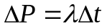,
где– это интенсивность входного потока заявок, т.е. среднее число заявок, поступающих в единицу времени. Это равенство будет выполняться тем точнее, чем меньше выбранный промежуток времени, при условии, что 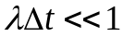.
Пусть P(t)– это вероятность того, что за время t в систему не поступит ни одной заявки, а P(t+ ∆t)– вероятность того, что и за время t+ ∆t ни одной заявки в систему не придет. Тогда очевидно, что между двумя вероятностями существует следующая связь:
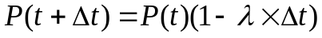, (5.1)
т.е. вероятность того, что заявка не поступит в систему за время t+ ∆t есть произведение вероятностей двух независимых событий: 1) заявка не поступила в систему за время t; 2) заявка не поступила в систему за следующий малый промежуток времени ∆t.
Если раскрыть скобки, можно получить следующее дифференциальное уравнение:
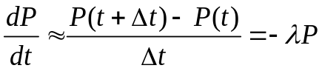. (5.2)
Для читателей, знакомых с элементами дифференциального и интегрального исчисления, из (5.2) нетрудно получить, что выражение для вероятности того, что за время t в систему не поступит ни одной заявки:
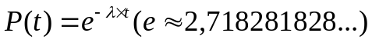, (5.3)
а вероятность того, что за время t в систему поступит хотя бы одна заявка, будет, очевидно, выражаться формулой:
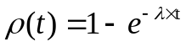, (5.4)
Из формулы (5.4) следует, что частотное распределение для промежутка времени между последовательными заявками, поступившими в систему, будет экспоненциальным распределением.

5.2. Расчеты характеристик СМО
с помощью теории очередей
Введем стандартные обозначения:
S– число серверов (каналов обслуживания);
– средняя скорость прибытия (интенсивность входного потока заявок);
– средняя скорость обслуживания для каждого сервера;
K– максимальное количество клиентов, которые могут находится в системе (или число членов конечной популяции);
σ– стандартное отклонение времени обслуживания;
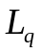– средняя длина очереди (число ждущих, но не обслуживаемых клиентов);
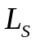– среднее число клиентов в системе;
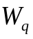– среднее время ожидания в очереди;
– среднее время пребывания клиента в системе (ожидание плюс обслуживание);
– коэффициент утилизации (процент загрузки) любого из серверов системы;
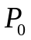– вероятность отсутствия клиентов в системе;
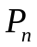– вероятность того, что в системе ровно n клиентов.
Будем рассматривать модели очередей. Модель M/M/S– это модель неограниченной очереди, заявки в которую поступают из бесконечной популяции, поток заявок– пуассоновский, распределение времени обслуживания– экспоненциальное в системе S серверов (каналов обслуживания). Первая буква М обозначает Марковский процесс для входного потока заявок (синоним пуассоновского потока). Вторая буква М обозначает, что и поток обслуженных заявок описывается Марковским процессом (время обслуживания распределено экспоненциально). Буква S обозначает, что в системе S каналов обслуживания.
Модель M/M/1– частный случай модели M/M/S, где число серверов S = 1.
Ниже, в таблице приведены формулы для расчета основных характеристик СМО.

Таблица 5.1
 | M/M/1 | M/M/S
1 | 2 | 3
 | 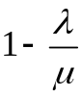 | 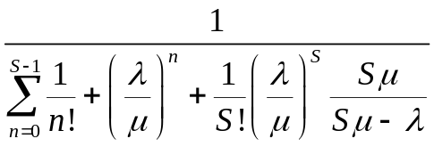,  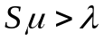
 | 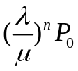 | 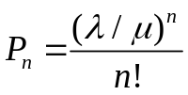, 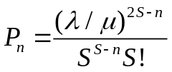,  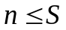или 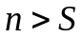

Окончание табл. 5.1
1 | 2 | 3
 | 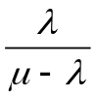 | 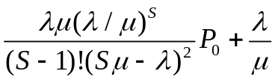
 | 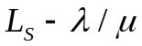
 | 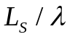
 | 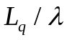
 | 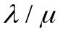 | 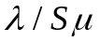

Для простейшей модели неограниченной очереди с одним сервером известны конечные формулы для средних характеристик очереди и в случае произвольного распределения вероятностей для времени обслуживания. Эти модели обозначаются как М/D/1– для случая пуассоновского входного потока, но постоянного времени обслуживания и М/G/1 для произвольного распределения вероятностей времени обслуживания.

Таблица 5.2
 | M/D/1 | M/G/1
 | отсутствуют | отсутствуют
 | 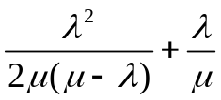 | 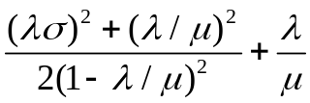

Пример решения задачи. Банк планирует открыть банкомат для получения денег, не выходя из машины. Оценки показывают, что поток клиентов в рабочие дни– 15 машин в час. Банкомат тратит на обслуживание клиента в среднем 3 минуты. Предполагая пуассоновский поток заявок и экспоненциальное распределение для времени обслуживания, найти:
– долю времени, когда банкомат загружен,
– долю времени, когда он бездействует,
– среднее число машин у банкомата,
– среднее число машин в очереди у банкомата,
– среднее время, затрачиваемое клиентом для получения денег,
– среднее время, которое клиент проводит в очереди,
– с какой вероятностью возле банкомата будут стоять более 3 машин?
Предположите, что время обслуживания клиента распределено нормально со средним значением 3 мин. и стандартным отклонением:
1. 3 мин.
2. 1 мин.
3. 0 мин (постоянное время обслуживания).
Определите, как изменятся характеристики системы.
Поскольку банкомат будет расположен на оживленной улице, не более трех машин могут стоять возле него. Если три машины стоят у банкомата, остальным негде остановиться и они проезжают мимо.
4. Какое количество клиентов будет терять банк в таком случае? Каковы характеристики СМО в этом случае?
Пусть банк решил поставить два банкомата рядом так, что машина может подъехать к любому свободному. При этом m. Жесткое ограничение на длину очереди снято, но крайне желательно, чтобы у банкоматов было не больше 3 машин. Какова вероятность, что в очереди действительно будет не более 3 машин. Как изменятся характеристики СМО?
5. Жесткое ограничение на количество машин у банкомата сохранено. Какое количество клиентов будет терять банк в таком случае? Каковы характеристики СМО в этом случае?
Решение. Формулы для расчетов характеристик систем массового обслуживания в основном довольно громоздкие и, что хуже всего, их часто даже в Excel невозможно использовать, введя один раз, для расчета систем массового обслуживания просто меняя параметры λ, μ и проч.
Сначала определим модель системы массового обслуживания, применимую для данного случая. Наиболее важные обстоятельства в этом случае– наличие небольшой популяции клиентов или ограничения на размер очереди. Так как никаких упоминаний о подобных ограничениях в задаче нет, считаем, что имеем дело с моделью неограниченной очереди. Кроме того, речь идет только об одном банкомате, таким образом, в системе имеется только один сервер. Поток клиентов λ, прибывающих на вход в систему, равен 15 машинам в час. Кроме этого известно, что на обслуживание клиента в среднем тратится 3 минуты. Это означает, что за час в среднем обслуживается 20 клиентов, т.е. поток обслуживания μ равен 20 машин в час. По формулам для модели М/М/1 можно убедиться, что все необходимые для расчета данные у нас есть.
Решать данную задачу мы будем с помощью надстройки для Excel, разработанной Зайцевым М.Г. и Варюхиным С.Е.
Вызываем надстройку «Расчет параметров СМО», появляется следующее диалоговое окно (рис. 5.1):
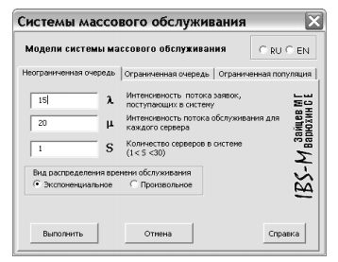
Рис. 5.1. Диалоговое окно СМО
В диалоговом окне надстройки имеется три вкладки: неограниченная очередь, ограниченная очередь и ограниченная популяция. Так как решили, что данная задача решается в модели неограниченной очереди, останемся на вкладке, открытой по умолчанию. Щелкнем левой кнопкой мыши в окне λ– интенсивность потока заявок и введем значение 15. Далее, переходя к остальным двум окнам ввода, задаем значение интенсивности потока обслуживания μ = 20 и количество серверов S = 1. В задаче оговорено, что время обслуживания распределено экспоненциально, поэтому мы оставим без изменения включенную по умолчанию кнопку «Вид распределения– Экспоненциальное». Нажимаем кнопку «Выполнить» и в активную книгу Excel (книгу, с которой вы работаете в момент вызова надстройки) добавится новый лист с результатами расчета. На рисунке 5.2 показан вид нового листа.
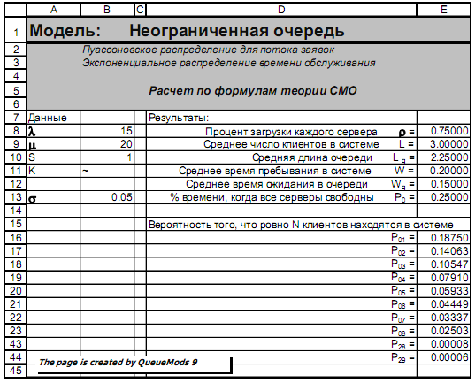
Рис. 5.2. Результаты расчета
В заголовке указана использованная модель– неограниченная очередь, один сервер, экспоненциальное распределение времени обслуживания. С левой стороны приведены значения параметров очереди, которые мы задали: λ, μ и S. Кроме этого приведено и вычисленное значение стандартного отклонения для экспоненциального распределения времени обслуживания, которое равно 1/μ. В правом столбце результат расчета, из которого можем почерпнуть информацию для ответов на вопросы первой части задачи.
Доля времени, когда банкомат загружен, равна проценту загрузки каждого (в нашем случае единственного) сервера, т.е. 75% всего времени работы. Разумеется, это средняя оценка, которую можно было бы сделать по многим наблюдениям за системой.
Доля времени, когда банкомат бездействует, равна времени, когда все серверы свободны– 25% рабочего времени.
Среднее число машин у банкомата соответствует числу клиентов в системе– 3 клиента. В это число входит и та машина, которая стоит у банкомата и те, которые ждут своей очереди на подъездной дорожке. Средняя длина очереди– 2,25 клиента– показывает среднее число машин в очереди у банкомата.
В среднее время, затрачиваемое клиентом для получения денег, входит и время, затраченное на ожидание в очереди, и время, которое клиент тратит на ввод информации в банкомат и ожидание транзакции (3 минуты в среднем), т.е. это полное время пребывания в системе. Это время приводится в таблице в тех же единицах, для которых задан поток– в часах. Следовательно, это время равно 0,2 часа или 12 минут.
Среднее время, которое клиент проводит в очереди равно 0,15 часа или 9 минут.
В нижней части таблицы приведены вероятности нахождения в системе заданного числа клиентов (от 1 до 29, но часть строк скрыта для экономии места). Вероятность того, что у банкомата будет стоять не более 3 машин, т.е. либо ни одной (% времени, когда все серверы свободны), либо одна, либо две, либо три машины можно легко найти, сложив соответствующие вероятности: P_{n} ≤ 3 = 0,25000 + 0,18750 + 0,14063 + 0,10547 = 0,68359 (~ 68%). После этого можно определить и вероятность того, что в очереди будет более трех машин P_{n} > 3, как 1– P_{n} ≤ 3. P_{n} > 3 = 0,31641 (≈ 32%). Очевидно, что другой возможный путь– суммирование всех вероятностей для n > 3– гораздо менее удобен, но тоже применим, особенно, если эти вероятности быстро падают до нуля. В данной задаче это не так, потому что даже вероятность того, что в системе n = 29 клиентов отлична от нуля.
Во второй части задачи нам предлагается оценить параметры модели и ответить на те же вопросы, в условиях, когда время обслуживания распределено нормально с заданным стандартным отклонением. Мы можем сделать это, изменив параметры модели.
Вызовем надстройку «Расчет параметров СМО» еще раз. Если вы не закрывали книгу Excel, после того, как провели предыдущий расчет, то при вызове надстройки в ней сохранятся последние введенные данные. Но теперь мы кликнем мышкой отключенную по умолчанию кнопку «Вид распределения– Произвольное». При этом вид окна изменится (рис. 5.3).
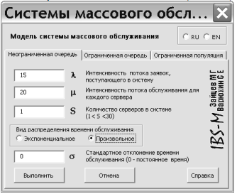
Рис. 5.3. «Неограниченная очередь»
В появившемся окне σ можно задать стандартное отклонение времени обслуживания. Нужно только снова перевести его в те же единицы времени, для которых рассчитаны потоки– в часы. Итак, при стандартном отклонении 3 минуты и среднем значении времени обслуживания те же 3 минуты мы получаем, что и среднее время обслуживания и стандартное отклонение равны 0,05 часа. Записываем это значение в окне σ и вновь нажимаем кнопку «Выполнить». В новом листе будут записаны следующие данные (рис. 5.4).
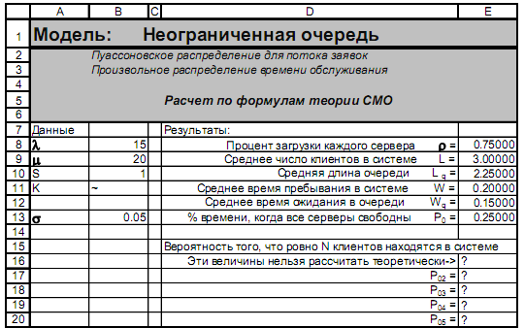
Рис. 5.4. Результаты расчета
Как мы видим, все числа в столбце E8:E13 в точности совпадают с результатами предыдущего расчета характеристик системы массового обслуживания (рис. 5.2).
Обратите внимание на значение σ в предыдущем расчете– оно также равно 0,05. Понятно, что сделанный только что расчет для распределения произвольного вида обязан не противоречить расчету, в котором вид распределения задан явно, если стандартное отклонение в обоих случаях совпадает. В последнем расчете отсутствуют значения вероятности наличия в очереди 1-го, 2-х, 3-х и т.д. клиентов, т.к. эти величины можно рассчитать только для экспоненциального распределения времени обслуживания. Если бы мы смоделировали СМО с характеристиками, заданными в пункте h, то обнаружили бы, что разный вид распределения времени обслуживания приводит к различным значениям вероятностей P₁, P₂, P₃ и так далее. Но по формулам это рассчитать невозможно (кроме случая с экспоненциальным распределением). Поэтому надстройка выдает характеристики, зависящие от стандартного отклонения σ, но не зависящие от вида распределения. Остается убедиться в том, что надстройка выдает и результаты, которые невозможно получить при экспоненциальном распределении времени обслуживания.
Для этого зададим стандартное отклонение σ, равное 1 мин. Так как 1 мин составляет 1/60 часть часа, то теперь в окне σ нужно задать
1/60 ≈ 0,016667 и вновь нажать кнопку «Выполнить». Результат показан на следующем рисунке (рис. 5.5).
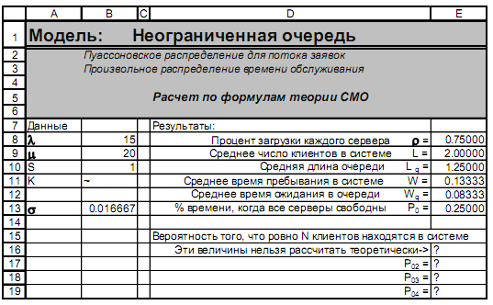
Рис. 5.5. Результаты расчета
В целом, полученные данные свидетельствуют о том, что характеристики СМО улучшились. Уменьшилась очередь с 2,25 клиента до 1,25 клиента и уменьшились время пребывания в системе и в очереди. Значение коэффициента утилизации (процент загрузки сервера) при этом не изменяется, так как оно не зависит от σ.
Теперь зададим стандартное отклонение, равное 0 минут. При этом σ = 0, т.е. время обслуживания постоянно и в точности равно 3 мин. Можно ожидать, что в этом случае характеристики очереди еще улучшатся. И в самом деле, как мы видим на рис. 5.6, время пребывания в очереди снова уменьшилось.
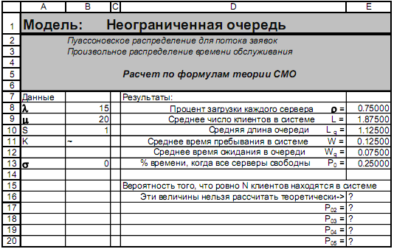
Рис. 5.6. Результаты расчета
В третьей части задания речь идет о новом типе системы массового обслуживания– системе с ограниченной очередью. До этого момента мы использовали для расчетов вкладку «Неограниченная очередь». Теперь, щелкнув по ярлыку вкладки «Ограниченная очередь», перейдем к новой панели надстройки (рис. 5.7). Здесь к трем параметрам, аналогичным параметрам модели неограниченной очереди, добавляется еще один– максимальное количество клиентов в системе. (Иногда этот параметр называют максимальная длина очереди, но в этом случае он равен K-S, т.е. максимальное количество клиентов в системе минус число серверов. Это отличие следует учитывать при пользовании другими способами расчета характеристик СМО).
По условию задачи у банкомата не может стоять более 3-х машин, т.е. максимальное количество клиентов в системе– 3. Априори ясно, что при одном банкомате-сервере максимальная очередь не может превышать 2 машины.
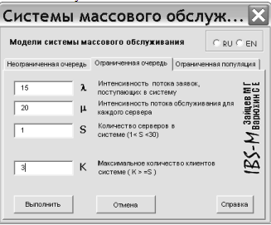
Рис. 5.7. «Ограниченная очередь»
На следующем рисунке 5.8 показаны результаты расчета. Вверху листа кратко охарактеризована использованная модель– ограниченная очередь, один сервер. Сравнение характеристик СМО из столбца E8:E13 с результатами, полученными ранее, показывают, что качество системы вроде бы снова улучшилось, даже по сравнению со случаем постоянного времени обслуживания. Однако это улучшение не является безусловным.
Не зря в этом вопросе задачи говорится о количестве потерянных клиентов. Ведь как только из-за случайных колебаний потока клиентов и потока обслуживания очередь у банкомата достигнет двух машин («+» одна под обслуживанием), все новые потенциальные клиенты вынуждены будут проезжать мимо до тех пор, пока очередь не уменьшится до одной машины. Следовательно, улучшение характеристик СМО произошло фактически за счет потери части клиентов. В данном случае потерянные клиенты– потерянные деньги и у владельца банкомата есть все основания не слишком радоваться характеристикам своей СМО. Впрочем, в данном случае у нас нет информации об экономических характеристиках ситуации– например, прибыли с одного клиента, арендной плате за установку банкомата и изменении этой платы в случае удлинения подъездной дорожки и проч.– так что делать обоснованные экономические выводы мы не можем. Однако можно оценить среднее число потерянных клиентов. Для этого нужно сформулировать, в каких условиях теряется клиент. Мы уже отметили, что клиент теряется тогда, когда очередь у банкомата максимальна и равна 2 машинам. В этом случае общее количество клиентов в системе равно 3.
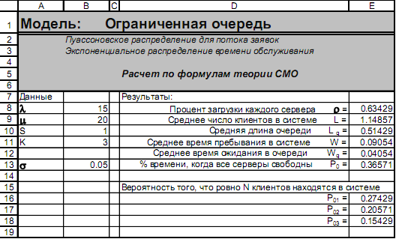
Рис. 5.8. Результаты расчета
Посмотрим, чему же равна вероятность такого события. Из результатов расчета (рис. 5.8) следует, что P₃ = 0,15429, т.е. теряется чуть более 15% всех потенциальных клиентов. А общее количество потенциальных клиентов (поток клиентов λ) равно 15 в час. Таким образом, из этих 15 клиентов в среднем 2,31429 клиента будет потеряно, а прибыль получена только от 12,6857 клиентов в час.
То обстоятельство, что часть клиентов теряется, не только приводит к тому, что среднее число клиентов в системе, средняя длина очереди, среднее время пребывания в системе и среднее время пребывания в очереди уменьшаются в сравнении с СМО с неограниченной очередью. Уменьшается и процент загрузки сервера (0,63429 вместо 0,75) и, следовательно, его экономическая эффективность.
В четвертой части задачи используются обе рассмотренные модели СМО, изменяется только количество серверов-банкоматов. Вызовем еще раз надстройку Расчет параметров СМО, вернемся на первую вкладку Неограниченная очередь и изменим количество серверов до 2. Если по ходу решения задачи вы не закрывали Excel, то на вкладке должны были сохраниться последние установки– произвольное распределение времени обслуживания со стандартным отклонением 0. Как только вы измените количество серверов на 2, вид распределения времени обслуживания автоматически изменится на экспоненциальное и окно выбора значения стандартного отклонения закроется. Это связано с тем, что формулы для расчета характеристик СМО при произвольном распределении времени обслуживания существуют только для случая, когда в системе один сервер. Если серверов больше, установить характеристики СМО можно только прямым моделированием. Результат расчета приведен на рис. 5.9.
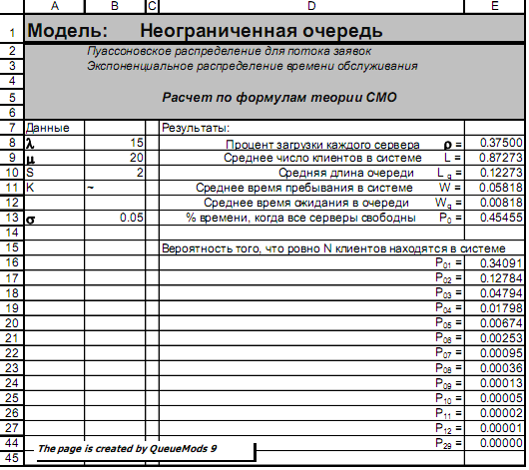
Рис. 5.9. Результаты расчета
Очевидно, что характеристики системы улучшились. Среднее время пребывания в очереди стало меньше полуминуты (0,008 часа). Оценим теперь вероятность того, что в системе будет более 3 клиентов. Сумма вероятностей отсутствия клиентов в системе (0,45454), одного клиента в системе (0,34091), двух и трех клиентов в системе (0,12784 и 0,04794) равна 0,97124. Следовательно, только 2,88% случаев количество машин у банкоматов будет превышать 3. Это, судя по всему, вполне удовлетворяет критерию «крайне нежелательно». При этом все же вполне вероятно, что в системе будет 5, 6, 7 и более клиентов. Нетрудно подсчитать, что примерно в течение 1 минуты за две недели в системе может быть даже 10 клиентов.
Для ответа на последний вопрос задачи вернемся еще раз на вкладку «Ограниченная очередь» и изменим количество серверов. Как показывает рис. 5.10, в сравнении с предыдущим расчетом (пункт m) процент загрузки серверов немного упал (0,35649 против 0,375).
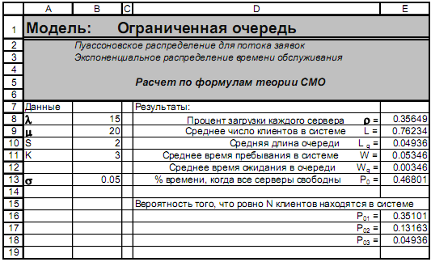
Рис. 5.10. Результаты расчета
Это вызвано, очевидно, потерей некоторой части клиентов. Сравнивая числа в ячейках E18 на рис. 5.8 и 5.10, мы можем видеть, что при переходе от одного банкомата к двум доля потерянных клиентов снижается более чем в 3 раза и становится чуть меньшей 5%. Но все же часть клиентов все равно теряется (примерно 0,74 клиента в час) и процент загрузки серверов падает.

5.3. Задачи для самостоятельного решения
Задача 1. Автоматическая телефонная система заказа билетов может поставить в очередь максимум 3-х клиентов. Оператор тратит в среднем на принятие заказа по телефону 4 мин. Звонки поступают в среднем 1 раз в 5 мин. Распределение времени обслуживания и интервала времени между звонками– экспоненциальное.
1. Определите среднее число звонков, ждущих ответа оператора.
2. Каково среднее время ожидания ответа?
3. Какова вероятность того, что позвонивший клиент должен будет ждать.
4. Найдите процент звонков, которым будет отказано в постановке в очередь на ожидание ответа.
Задача 2. На пропускной таможенный пункт на границе прибывает в среднем 6 грузовых машин в час (пуассоновский поток). Работает три бригады квалифицированных таможенников, каждая из которых может осмотреть машину в среднем за 20 мин (распределение экспоненциальное).
1. Какова средняя длина очереди?
2. Сколько в среднем каждая машина тратит на проезд через таможенный пункт?
3. Сколько времени таможенная бригада не занята?
4. Руководство таможенной службы ввело новые правила регистрации грузов, вследствие чего среднее время досмотра увеличилось до 38мин. Как изменится время проезда через пропускной пункт, если невозможно увеличить кадровый состав таможенного пункта больше чем на 1 бригаду.
5. Какова вероятность того, что в очереди в этом случае будут стоять не менее 10 машин? … 20 машин?
Задача 3. В цехе находится большое количество автоматических станков. В среднем 1 раз в 2 часа один из станков останавливается и требует замены деталей (случайные моменты остановки распределены в соответствие с распределением Пуассона). Когда происходит остановка станка, техник диагностирует причины остановки и производит замену необходимой детали. Среднее время нахождения неисправности, нахождения и установки нужной детали– 30 мин. (это время распределено экспоненциально). Оплата техника составляет 30 руб. в час. Простой оборудования– 400 руб. в час.
Определите:
1. Среднее число машин, находящихся в ремонте?
2. Среднее время простоя остановившейся машины?
3. Каково должно быть оптимальное число техников в цехе?
Задача 4. Клиенты входят в приемную в среднем по шесть в час. Отделение укомплектовано одним служащим, который тратит на работу с клиентом около шести минут. Предположите, что прибытие клиентов соответствует пуассоновскому потоку, а время обслуживания имеет экспоненциальное распределение.
1. Будучи случайным наблюдателем, сколько людей вы ожидали бы видеть в приемной (исключая самого клерка)? Как долго клиент будет находиться в приемной?
2. Каков коэффициент использования рабочего времени клерка?
3. Какова вероятность того, что более двух клиентов будут находиться в приемной?
4. Другой такой же клерк нанят для той же работы. Как долго клиент будет проводить в приемной теперь?
Задача 5. Ресторан «Ешь вволю» (плати 500 рублей и ешь, что хочешь хоть целый день) имеет две кассы для продажи входных билетов с двух разных сторон заведения. Наблюдения показывают, что в воскресный день к каждому из входов прибывает посетитель примерно один раз в 6 минут. Входное обслуживание каждого клиента занимает в среднем 4 минуты.
1. Сколько процентов времени каждая из касс свободна? Какова вероятность, что обе кассы свободны?
2. Сколько в среднем посетителей ждут обслуживания в каждой очереди? Сколько в среднем времени каждый посетитель вынужден ожидать в очереди?
3. Ресторан рассматривает вариант объединения двух касс при одном единственном входе в ресторан. Кассы будут работать с той же скоростью. Каковы будут характеристики такой системы обслуживания? Стоит ли провести такую реорганизацию?
Задача 6. Магазин успешно торгует по каталогам, и клерк принимает заказы по телефону. Если он занимает линию, автоответчик предлагает клиенту подождать. Как только клерк освобождается, заказы, которые ждали дольше, обслуживаются первыми. Заказы приходят со скоростью 12 в час. Клерк способен обслужить один заказ в среднем за 4 мин. Звонки поступают по закону Пуассона, а время обслуживания подчинено экспоненциальному закону. Клерк получает 150 рублей в час, но потери продаж оцениваются в 750 рублей за час ожидания в очереди.
1. Какое среднее время должен ждать клиент в очереди, прежде чем ему ответит клерк?
2. Каково среднее число заказчиков в очереди?
3. Менеджер решил добавить второго клерка на оформление заказов, его зарплата тоже 150 рублей в час. Нужен ли второй клерк?
4. А третий? Обоснуйте свой ответ.
Задача 7. На пропускной таможенный пункт на границе прибывает в среднем 5 грузовых машин в час (пуассоновский поток). Работает две бригады квалифицированных таможенников, которые могут осмотреть машину в среднем за 20 мин (распределение экспоненциальное).
1. Какова средняя длина очереди?
2. Сколько в среднем каждая машина тратит на проезд через таможенный пункт?
3. Сколько времени каждая таможенная бригада не занята?
4. Руководство таможенной службы ввело новые правила регистрации грузов, вследствие чего среднее время досмотра увеличилось до 45 мин. Как изменится время проезда через пропускной пункт, если невозможно увеличить кадровый состав таможенного пункта больше чем на 2 бригады.
5. Какова вероятность того, что в очереди в этом случае будут стоять не менее 11 машин? … 19 машин?
Задача 8. Бармен может обслужить клиента в среднем за 40 сек. (распределение экспоненциальное). В вечернее время бар практически заполнен и в среднем каждую минуту клиент подходит к стойке (бар очень большой).
1. Как долго (в среднем) клиент будет ждать у стойки?
2. Сколько в среднем людей будет толпиться у стойки?
3. Какова вероятность, что 5 и более посетителей будут ждать?
4. Каков процент времени, когда бармен не занят?
5. Если заменить бармена разливочным автоматом, который на любой коктейль тратит одно и то же время– 45 сек., как изменятся рассчитанные выше характеристики этой системы обслуживания?
Задача 9. Управляющий стоматологической поликлиникой в спальном районе пытается улучшить дело. Он знает из статистических расчетов, что в среднем в поликлинику должно обращаться 5 клиентов в час. Опыт показывает, что специалист в среднем тратит на обслуживание 1 клиента около 30 мин, и клиент не склонен ждать, если в очереди уже стоят 3 человека или больше.
1. Посоветуйте управляющему, сколько врачей должно вести прием?
2. Устроить ли общую приемную для них всех или сделать отдельные приемные для каждого врача. Учтите, что для клиента стоимость визита составляет 600 рублей, а каждый врач получает за час работы 150 рублей.
Задача 10. Управляющий парикмахерской в спальном районе пытается улучшить дело. Он знает из статистических расчетов, что в среднем в парикмахерскую должны обращаться 6 клиентов в час. Опыт показывает, что мастер в среднем тратит на обслуживание 1 клиента около 30 мин, и клиент не склонен ждать, если в очереди уже стоят больше 3человек.
Посоветуйте управляющему:
1. Сколько мастеров должно обслуживать клиентов?
2. Устроить ли общую очередь для них всех или сделать отдельные небольшие приемные для каждого мастера?
Учтите, что для клиента стоимость стрижки составляет около 450 рублей, а каждый мастер получает за час работы 90 рублей.
Задача 11. В полуавтоматическом бистро для автомобилистов «Бери и кати» робот-кёльнер выдает подогретый бутерброд и чашку горячего кофе ровно за 45 сек. Установлено, что в часы максимальной нагрузки поток автомобилей к автомату имеет пуассоновский характер со средним интервалом между автомобилями– 50 сек. Компания хочет оценить длину очередей автомобилей к автомату для обеспечения необходимого пространства для них.
1. Каково среднее число автомобилей в системе?
2. Каково среднее время, которое каждый автомобиль проводит вблизи автомата?
3. Оцените долю отказов системы потенциальным клиентам, если пространство, доступное для ожидания, ограничено средней ожидаемой длиной очереди? Можно ли точно рассчитать эту долю, пользуясь стандартными моделями теории очередей?
Задача 12. На пропускной пункт на платной дороге Е95 прибывает в среднем 10 машин в минуту (пуассоновский поток). Работает только один шлагбаум для пропуска машин, который может пропускать в среднем 12 машин в минуту (распределение экспоненциальное).
1. Какова средняя длина очереди?
2. Сколько в среднем каждая машина тратит на проезд через пропускной пункт?
3. Сколько времени инспектор на пропускной линии свободен?
4. Управление дороги рассматривает возможность открытия второго шлагбаума на этом пропускном пункте. Как изменится при этом среднее время проезда через пропускной пункт? Учтите, что машины будут ждать в одной очереди, а пропускная способность второго шлагбаума та же, что и у первого.
Задача 13. На большой лодочной станции управляющий должен нанять ремонтников для ремонта водных мотоциклов, которые выходят из строя в среднем каждые 35 мин. Ремонтники будут работать по одному или бригадой из 2 или 3 человек и требуют 180 рублей в час на каждого. Ремонт одного мотоцикла одним ремонтником занимает в среднем 30 минут, бригадой из двух человек– 20 минут, из трех – 15минут. Часовой простой мотоцикла стоит 900 рублей.
Сколько ремонтников нужно нанять и как организовать их работу?
Задача 14. Компания нанимает одного рабочего, который занимается погрузкой кирпича на грузовики компании. В среднем в день (8час) проходит 24 грузовика, которые появляются согласно распределению Пуассона. Рабочий загружает их со средней скоростью 4 грузовика в час, время обслуживания подчиняется экспоненциальному закону. Полагают, что второй оператор, работающий на том же терминале, существенно повысит производительность в фирме. Менеджеры рассчитывают, что два оператора будут обслуживать по 4 грузовика в час каждый.
1. Проанализируйте эффект в очереди от такого изменения и сравните с результатом для одного рабочего.
2. Какова вероятность того, что будет больше чем 3 грузовика в очереди?
3. Водители грузовиков получают 300 рублей в час, операторы 180рублей в час. Каково оптимальное число операторов?
4. Компания собирается построить второй терминал, чтобы ускорить процесс погрузки. В этом случае каждый из операторов будет работать на своем терминале. На сколько сократится время пребывания грузовиков в системе по сравнению с предыдущим вариантом погрузки?
Задача 15. Бармен может обслужить клиента в среднем за 50 сек., время обслуживания распределено экспоненциально и зависит от сложности напитка. В вечернее время бар практически заполнен и в среднем каждые 55 сек клиент подходит к стойке (бар очень большой).
1. Как долго (в среднем) клиент будет ждать у стойки?
2. Сколько в среднем людей будут толпиться у стойки?
3. Какова вероятность, что 3 и более посетителей будут ждать?
4. Каков процент времени, когда бармен не занят?
5. Если заменить бармена разливочным автоматом, который на любой коктейль тратит одно и то же время– 50 сек., как изменятся рассчитанные выше характеристики этой системы обслуживания?
Задача 16. Управляющий парком аттракционов должен нанять слесарей-ремонтников для ремонта машинок на аттракционе «Автодром», которые выходят из строя в среднем каждые полчаса. Ремонтник требует за свою работу 150 рублей в час. Ремонт одной машинки занимает в среднем 30 минут, часовой простой машинки стоит 1200 рублей.
1. Сколько ремонтников следует нанять управляющему, чтобы издержки были минимальными?
2. Сколько минут в час в среднем каждый ремонтник не будет занят?
Задача 17. Клиенты заходят в офис компании примерно раз в 15минут. Среднее время, которое тратит на работу с каждым студентом служащий офиса, 10 мин. В настоящее время в офисе только один служащий. Предполагая пуассоновский поток клиентов и экспоненциальное распределение времени обслуживания, ответьте на вопросы:
1. Сколько процентов рабочего времени служащий не занят? Сколько в среднем времени клиент ждет в очереди?
2. Какова средняя длина очереди? Какова вероятность того, что вошедший в офис клиент найдет хотя бы еще одного клиент впереди себя?
3. Менеджмент компании оценивает убытки от ожидания клиентов в очереди величиной в 300 рублей в час. Для уменьшения времени, которое клиент проводит в очереди, рассматриваются два различных варианта развития.
4. Установить компьютерную систему, которая поможет служащему офиса снизить среднее время обслуживания на 40% (при этом по-прежнему ожидается экспоненциальное распределение для времени обслуживания).
5. Нанять второго служащего, который будет работать с той же скоростью, что и первый.
6. Стоимость работы компьютерной системы 2900 рублей в день, а второму служащему нужно платить 2250 рублей в день? Длительность рабочего дня 8 часов.
7. Какой вариант развития офиса вы бы предпочли? Стоит ли вообще что-нибудь менять? Мотивируйте ваши выводы расчетами.
Задача 18. На аттракционе «Большие гонки» управляющему необходимо нанять слесарей-ремонтников. Электромобильчики, которые являются основой аттракциона и количество которых достигает несколько десятков, выходят из строя буквально каждые 20 минут (в среднем). Детей, желающих покататься, много, поэтому простой электромобилей влечет изрядные потери (1800 рублей в час). Ремонтники требуют за свою работу 120 рублей в час на человека. Ремонт одной машинки занимает в среднем 25 минут.
1. Сколько ремонтников следует нанять управляющему, чтобы издержки были минимальными?
2. Сколько минут в час в среднем каждый ремонтник не будет занят?
Задача 19. Клиенты заходят в магазин «Колониальные товары» в среднем один раз в 6 минут. В магазине, торгующем чаем и кофе элитных сортов, работает только один продавец. Так как он эксперт в области чая и кофе, клиенты довольно часто долго советуются с ним по поводу покупки. Поэтому среднее время обслуживания достигает 5 минут и распределено экспоненциально. Владелец снабдил торговый зал большим количеством материалов об истории и особенностях разных сортов чая и кофе, но всё же клиенты обычно не задерживаются в магазине, если там уже есть 3 покупателя.
1. Каково среднее количество клиентов в магазине? Сколько минут в среднем покупателям приходится ожидать в очереди? Сколько минут из часа продавец вообще не занят?
2. Какова доля клиентов, покидающих магазин из-за нежелания стоять в очереди? Как часто клиент, заходя в магазин, не застает там ни одного покупателя? Какова вероятность того, что клиент, зашедший в магазин, будет ждать своей очереди?
3. Если бы все клиенты, заглянувшие в магазин, решили ожидать своей очереди, какова была бы вероятность встретить в магазине больше 3 покупателей?
Задача 20. Магазин-оранжерея «Мир цветов» выращивает и продает комнатные растения. В дни всплеска спроса на этот товар в магазин заходят по 75 человек в час. Продавцы-консультанты проводят покупателей по большому залу и помогают отобрать интересующие их растения. Время, которое уходит у покупателя на этот процесс, распределено экспоненциально и в среднем близко к 10 минутам. Так как объем продаж в периоды высокого спроса во много раз выше, чем в обычные дни, и приносит львиную долю доходов, управляющий магазином старается уменьшить время обслуживания, чтобы не отпугнуть потенциальных покупателей перспективой ожидания в очереди. Реклама магазина даже обещает, что покупателям не придется ждать и минуты.
1. Какое количество продавцов должно работать в такие периоды в магазине, чтобы время ожидания в очереди не превышало 1 минуты?
2. Сколько клиентов в этом случае будут присутствовать в магазине одновременно? Какова вероятность того, что в магазине находятся не более 7 покупателей? Больше 16 покупателей?
3. Если клиенты вообще не захотят ждать обслуживания и при отсутствии свободного продавца станут уходить из магазина, то, сколько процентов клиентов будет потеряно? Какова в этом случае вероятность того, что в магазине находятся не более 7 покупателей?

Список РЕКОМЕНДУЕМОЙ литературы

Основная литература
Зайцев, М.Г. Методы оптимизации управления и принятия решений: примеры, задачи, кейсы: учеб. пособие для студ. вузов / М.Г. Зайцев, С.Е. Варюхин .– М.: Дело АНХ, 2008.– 664 с.
Орлов, А.И. Организационно-экономическое моделирование: теория принятия решений: учебник для студентов вузов / А.И. Орлов.– М.: КНОРУС, 2011.– 568 с.
Петровский, А.Б. Теория принятия решений: учебник для студентов вузов / А.Б. Петровский.– М.: Академия, 2009.– 400 с.
Сушкова, М.Н. Теория принятия решений: учеб. пособие [для студ. вузов, обучающихся по спец. «Прикладная информатика в экономике», «Математические методы в экономике»] / С.Н. Сушкова.– Владивосток: изд-во ВГУЭС, 2008.– 128 с.

Дополнительная литература
Айзерман, М.А. Элементы теории выбора / М.А. Айзерман.– М., 1994.– 216 с.
Ларичев, О.И. Качественные методы принятия решений / О.И. Ларичев, Е.М. Мошкович.– М.: Наука. Физматлит, 2008.– 208 с.
Недосекин, А.О. Нечетко-множественный анализ риска фондовых инвестиций / А.О. Недосекин // Аудит и финансовый анализ. – 2000. – №2.
Саати, Т. Принятие решений. Метод анализа иерархий / Т. Саати.– М.: Радио и связь, 2008.– 316 с.

Оглавление
ВВЕДЕНИЕ 1
1. ТЕОРИЯ ПРИНЯТИЯ СТАТИСТИЧЕСКИХ РЕШЕНИЙ 1
1.1. Принятие решений при неизвестной априорной информации 1
1.2. Максиминный критерий Вальда 1
1.3. Критерий минимакса сожалений Сэвиджа 1
1.4. Критерий равновозможных состояний (Лапласа) 1
1.5. Критерий Гурвица 1
1.6. Принятие решений при известных априорных вероятностях 1
1.7. Задачи для самостоятельного решения 1
2. МНОГОЭТАПНОЕ ПРИНЯТИЕ РЕШЕНИЙ 8
2.1. Дерево решений 8
2.2. Задачи для самостоятельного решения 11
3. НЕЧЕТКИЕ МНОЖЕСТВА 18
3.1. Основные определения 18
3.2. Трапецевидные нечеткие числа 22
3.3. Треугольные нечеткие числа 23
3.4. Примеры задач по нечетким множествам 25
3.5. Метод анализа иерархий 1
3.6. Задачи для самостоятельного решения 12
4. ОПТИМАЛЬНЫЙ ОБЪЕМ ЗАКАЗА 1
4.1. Модель оптимального объема заказа 2
4.2. Задачи для самостоятельного решения 8
5. СИСТЕМЫ МАССОВОГО ОБСЛУЖИВАНИЯ 1
5.1. Классификация систем массового обслуживания 1
5.2. Расчеты характеристик СМО с помощью теории очередей 6
5.3. Задачи для самостоятельного решения 23
СПИСОК РЕКОМЕНДУЕМОЙ ЛИТЕРАТУРЫ 34

Учебное издание

Мазелис Андрей Львович
Гузенко Анна Геннадьевна

ТЕОРИЯ ПРИНЯТИЯ РЕШЕНИЙ

Учебно-практическое пособие

Редактор Л.И. Александрова
Компьютерная верстка М.А. Портновой

Подписано в печать .11.13. Формат 60×84/16.
Бумага писчая. Печать офсетная. Усл. печ. л. 5,0.
Уч.-изд. л. 5,2. Тираж 100 экз. Заказ
________________________________________________________
Издательство Владивостокского государственного университета
экономики и сервиса
690014, Владивосток, ул. Гоголя, 41
Отпечатано во множительном участке ВГУЭС
690014, Владивосток, ул. Гоголя, 41

